文件号：MS-003.10W030

产品说明书

**髋关节置换手术导航定位系统**

编制/日期：

审核/日期：

批准/日期：

杭州三坛医疗科技有限公司

**髋关节置换手术导航定位系统**

**MS-003**

**产品说明书**

* **请您在使用前认真阅读本说明书的内容**

**杭州三坛医疗科技有限公司**

**声明**

非常感谢您使用本公司的医用产品。在使用髋关节置换手术导航定位系统之前，请认真阅读本操作手册，请务必遵守安全方面的注意事项。

本手册包括仪器特点、外形、使用方法、使用须知、保养维修、贮存等使用说明，是使用本系统必不可少的指南。

**版权公告**

版权所有，未经许可，任何人不允许通过任何途径（电子、机械、磁性、物理、化学等）复制、传播、转录、储存或翻译为其他任何文字。

**目 录**

1 用户须知 1

1.1 权限和责任声明 1

1.2 安全使用须知 1

1.3包装及运输要求 1

1.4环境保护说明 2

2 产品介绍 3

2.1 产品名称 3

2.2 产品型号 3

2.3 适用范围 3

2.4 适应症与禁忌症 3

2.5 工作条件 3

2.6 基本参数 3

2.7 性能指标 4

2.8 结构组成 7

2.9产品存放条件 12

2.10 生产日期及使用期限 12

2.11 软件版本 12

2.12 部件使用环境 12

2.13 熔断器 13

3 产品安装说明 14

3.1 软件的安装 14

3.2导航台车的安装 14

3.3 执行台车的安装 16

3.4 操作台车（选配）的安装 17

3.5 骨科动力手术设备的安装 18

3.6 定位附件的安装 19

3.7系统部署 20

4 产品功能 21

4.1 软件功能 21

4.2硬件功能 36

4.3 定位附件 43

5 产品操作说明 44

5.1系统业务流程 44

5.2操作说明 46

6维护、保养 68

6.1日常清洁 68

6.2 运行时的维护、保养 68

6.3 长期停放时的维护、保养 68

6.4 定期维护 69

6.5 熔断器的更换说明 70

6.6 执行台车内部UPS说明 71

6.7 其他说明 71

7 保修条款 72

8 软件许可协议 73

8.1 许可 73

8.2 限制和禁止 73

8.3 终止 73

8.4 有限保证 73

8.5 保留 73

9提示信息及措施 74

9.1 指示灯 74

9.2 标识符号信息 76

9.3 操作界面符号说明 79

9.4 故障分析说明 80

附录A EMC要求 81

附录B 设备主要安全特征 87

厂家信息 89

# 

# 1 用户须知

任何用户在使用髋关节置换手术导航定位系统之前，必须仔细阅读本操作手册。若发生本文所规定的必须避免的操作而引起的所有异常现象或者人身和机器危险伤害，本公司不承担安全、可靠性及性能保证责任！

本髋关节置换手术导航定位系统必须由具有资质的医师和专业人士直接或在他们直接监视下使用。手术入路参考必须结合病人总体临床状况进行评估，也必须考虑到使用时当下的采集记录的质量情况，因为它们可能影响最后结果数值的精度。

由医生负责诊断结果或获得专家建议来制定合适的治疗方案，不建议仅仅依靠本髋关节置换手术导航定位系统进行临床的定位和治疗。

## 1.1 权限和责任声明

本文中的信息会有所变化，对此杭州三坛医疗科技有限公司不作承诺。本文信息所发生的变化将具体体现在更新版本中。对于不是由杭州三坛医疗科技有限公司或其分销商提供的设备，杭州三坛医疗科技有限公司不承担任何使用或者可靠性的责任。

## 1.2 安全使用须知

* 为了正确使用本产品，使用前请认真阅读本操作手册。
* 在此阐述的注意事项，详细记载了有关安全方面的重要内容，请务必遵守。

1. 本设备功能仅在适用手术中提供参考，不作为最终临床标准，最终临床标准仍需手术医生根据临床经验综合判断。

2. 异常情况请关闭电源。

3. 本机器忌受潮、进水、碰撞。

4. 请避免振动和冲击定位附件包中的工具。

5. 本设备需与相应的假体平台联合使用，只有在符合相应假体平台使用条件时才可使用。

6. 当无法正常工作时，请勿随意拆动，应及时参考本说明书中“提示信息及措施”中内容进行操作。若无法解决，请联系售后服务部门或经销商。

## 1.3包装及运输要求

本产品包装、贮存及运输已通过GB/T14710-2009《医用电器环境要求及试验方法》及GB 9706.1-2020《医用电气设备 第1部分：基本安全和基本性能的通用要求》标准验证，防止运输途中破损。

## 1.4环境保护说明

本产品正常使用条件下，不会发生有害物质外泄，用户使用中不会对环境造成严重污染或对其人身、财产造成严重损害。

为保证本产品的使用期限（8年），应严格按照本说明书规定的环境条件和方法进行使用，并严格遵守维护保养的条款进维护。行达到使用寿命之后，不可以作为普通垃圾处理，应该按照主管部门或当地政府的有关法规和规程进行处置。

# 2 产品介绍

## 2.1 产品名称

髋关节置换手术导航定位系统

## 2.2 产品型号

MS-003

## 2.3 适用范围

髋关节置换手术导航定位系统由导航台车、执行台车、骨科动力手术设备、定位附件及操作台车（选配）所组成，联合配套耗材包使用，需与对应假体平台配合使用，预期用于髋关节置换手术过程中手术工具和髋关节假体的导航定位，为手术提供辅助参考。（该产品仅与经过验证且经中国批准上市的骨科植入系统和手术工具联合使用，辅助外科医生进行膝关节和髋关节手术，包括单髁膝关节置换手术、髌股骨膝关节置换手术和全髋关节置换手术。）

## 2.4 适应症与禁忌症

适应症：初次全髋关节置换手术。

禁忌症：髋关节或其他任何部位难以控制的感染，全身情况不能耐受手术者。

## 2.5 工作条件

1.环境温度：10℃～30℃；

2.相对湿度：≤70%；

3.大气压强：860hPa～1060hPa；

4.电 源：220V～，50Hz ；

## 2.6 基本参数

2.6.1导航台车

外形尺寸：837mm（长）×750mm（宽）×2010mm（高）

2.6.2执行台车

外形尺寸：980mm（长）×550mm（宽）×1420mm（高）

2.6.3操作台车（选配）

外形尺寸：980mm（长）×550mm（宽）×1420mm（高）

2.6.4骨科动力手术设备

外形尺寸：980mm（长）×550mm（宽）×1420mm（高）

2.6.5定位附件

外形尺寸：980mm（长）×550mm（宽）×1420mm（高）

## 2.7 性能指标

2.7.1机械臂位置准确度：≤1.0mm；

2.7.2机械臂位置重复性：≤0.15mm；

2.7.3有效载荷下末端最大偏移：≤10mm；

2.7.4机械臂启动力：≤15N；

2.7.5自由度数：7；

2.7.6机械臂臂展：820mm±10mm；

2.7.7各关节活动范围

基座关节：范围不小于±160°

肩部关节：范围不小于±110°

肘部关节：范围不小于±160°

第四关节：范围不小于±110°

第五关节：范围不小于±160°

第六关节：范围不小于±110°

第七关节：范围不小于±165°

2.7.8最大空间：基于设备基座坐标系，各方向不小于以下范围

X轴：-930mm~930mm；

Y轴：-930mm~930mm；

Z轴：0mm~900mm；

2.7.9跟踪装置探测位置重复性：误差≤0.5mm；

2.7.10跟踪装置探测距离偏差：误差≤0.3mm；

2.7.11跟踪装置探测范围

纵向范围：950mm、2400mm、3000mm；

横向范围：480mm×440mm、1550mm×1300mm、1850mm×1470mm；

2.7.12同时跟踪参考器件的数量：≥7个；

2.7.13跟踪帧率：≥20Hz；

2.7.14系统定位误差：≤1.5mm；

2.7.15系统角度误差：≤1°；

2.7.16系统有效工作空间：不小于300mm×300mm×300mm；

2.7.17跟随过程最大偏移量应≤1.5mm；

2.7.18跟随完成后的位移偏差应≤0.5mm；

2.7.19跟随完成后的角度偏差应≤0.5°；

2.7.20安全保护空间的越界距离≤0.5mm；

2.7.21触发机械臂碰撞保护的碰撞力不超出80N~130N；

2.7.22急停后的末端位移≤5mm；

2.7.23断电后的末端位移≤5mm；

2.7.24骨科动力手术系统空载转速：250rpm±15%；

2.7.25骨科动力手术系统额定扭矩下转速：200rpm±15%；

2.7.26骨科动力手术系统工作噪音≤75dB；

2.7.27骨科动力手术系统轴向夹持力≥30N；

2.7.28骨科动力手术系统径向圆跳动≤0.2mm；

2.7.29骨科动力手术系统轴向窜动量≤0.5mm；

2.7.30骨科动力手术系统工作表面温度不超过环境温度的20℃；

2.7.31骨科动力手术系统表面粗糙度Ra≤1.6um；

2.7.32骨科动力手术系统连接器轴向抗拉力≥20N；

2.7.33磨锉杆示踪器重复安装精度误差≤0.1mm；

2.7.34安放杆示踪器重复安装精度误差≤0.1mm；

2.7.35磨锉杆顶端径向圆跳动误差≤0.1mm；

2.7.36定位附件医用不锈钢部分硬度≥190HV1；

2.7.37定位附件的灭菌耐受次数不小于100次；

2.7.38导航台车启动力≤100N；

2.7.39执行台车启动力≤100N；

2.7.40操作台车（选配）启动力≤50N；

2.7.41 UPS供电持续时间≥5min；

2.7.42 软件性能

2.7.42.1易用性

软件为了提高使用过程中的易用性和安全性，通过按钮，工具栏等图形用户接口与用户进行交互；在关键步骤、用户操作错误的情况下均有友好的提示；对于关键数据，设计了二次确认，以确保用户数据的可靠性。

髋关节置换手术导航定位系统的软件在产品出厂前由制造商预装在工作站中，并且通过机器码与工作站绑定使用。用户不能自行安装软件，软件也不能在工作站之外的环境中运行。

髋关节置换手术导航定位系统的软件通过DCMTK DICOM 标准库提供与DICOM一致性声明中相关的DICOM服务类和特性，其组件如下图所示。

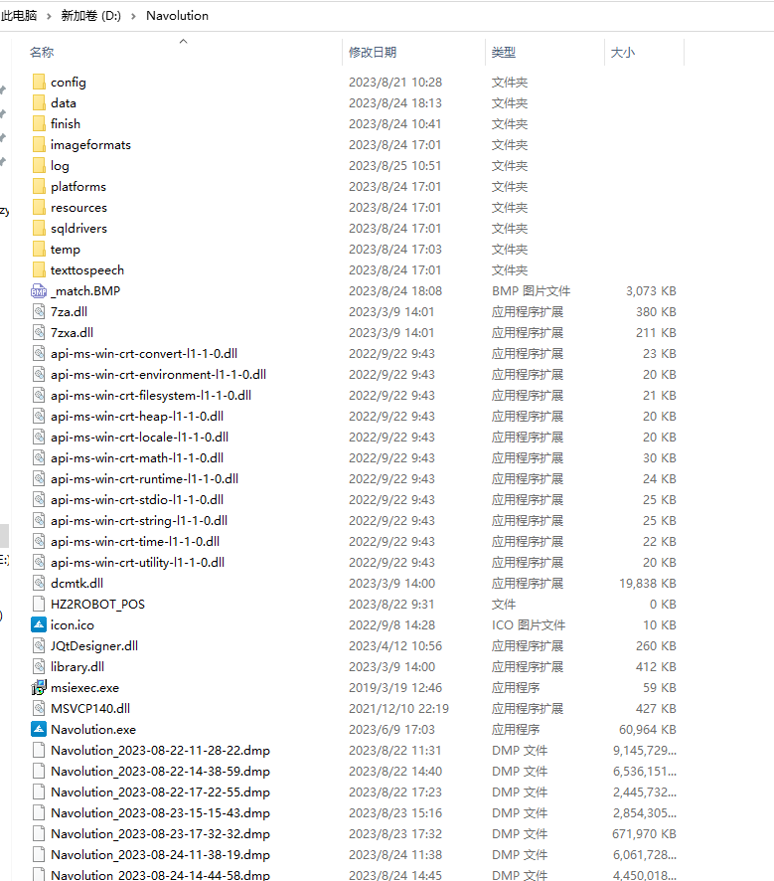

图 2-1 DCMTK组件

2.7.42.2可靠性

本系统有应急供电，可在断电后通过UPS为执行台车供电，确保执行台车安全撤离手术区域。

手术操作过程中的关键数据在用户每次点击“下一步”按钮时被记录。在发生极端情况后，例如操作系统导致的软件闪退，内存或硬盘系统导致的软件闪退等，重启系统可快速恢复到用户最后一次点击“下一步”按钮时的状态，确保手术的顺利进行。

2.7.42.2.1 数据备份

用户可以通过USB数据接口导出日志到移动存储设备，通过定期进行日志导出，用户可以完成对本地数据的备份和管理。

2.7.42.3信息安全

登录本软件必须使用账号和密码。长时间不操作系统，软件会自动锁屏，锁屏后必须输入密码才可解锁。

本软件运行过程中生成的患者数据和日志数据均有本地保存，均可导出。

2.7.42.3.1保密数据

本设备中保密数据为病例数据，以及日志数据。

2.7.42.3.2用户管理数据

本设备将用户管理的相关数据分为三个级别：

同时包含患者姓名，年龄及性别的数据，可能会造成患者个人隐私泄露，设定为高安全信息级别；

包含患者姓名，年龄及性别三者中至少一个的数据，设定为中安全信息级别；

不包含患者姓名，年龄及性别的数据中任意一个的数据，设定为低安全信息级别；

## 2.8 结构组成

髋关节置换手术导航定位系统由导航台车、执行台车、骨科动力手术设备、定位附件及操作台车（选配）所组成。

2.8.1导航台车

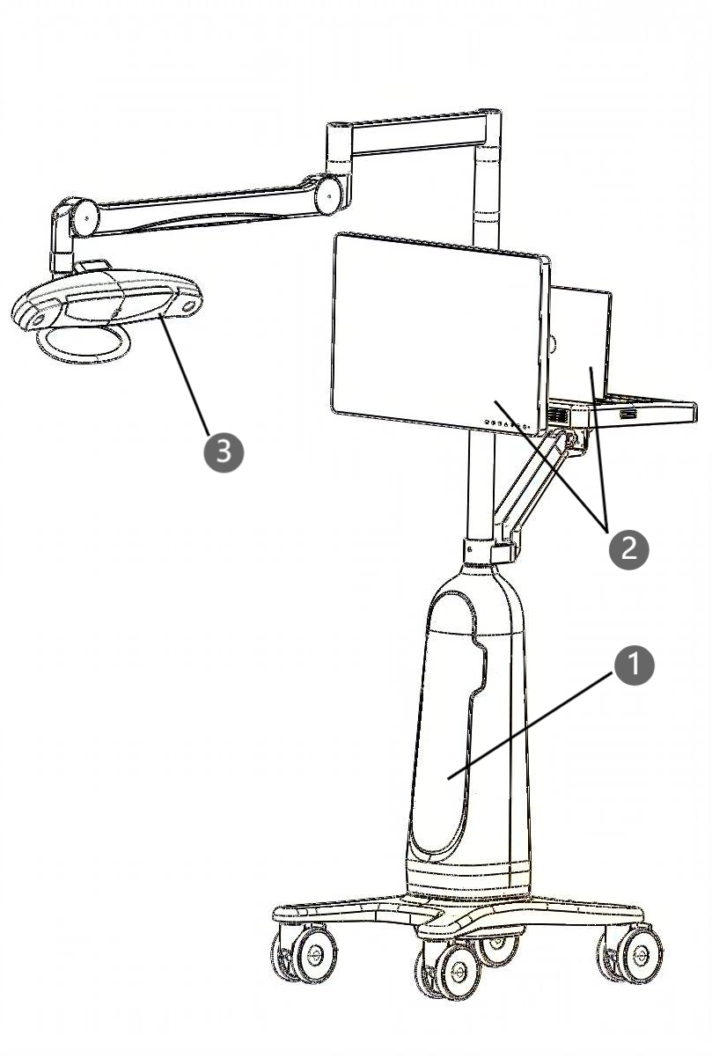

①：设备台车 ②：主机、键盘、显示器 ③：跟踪装置

图2-1 导航台车组成

|  |  |
| --- | --- |
| **注意** | 外接USB设备应兼容USB2.0标准。 |

2.8.2执行台车

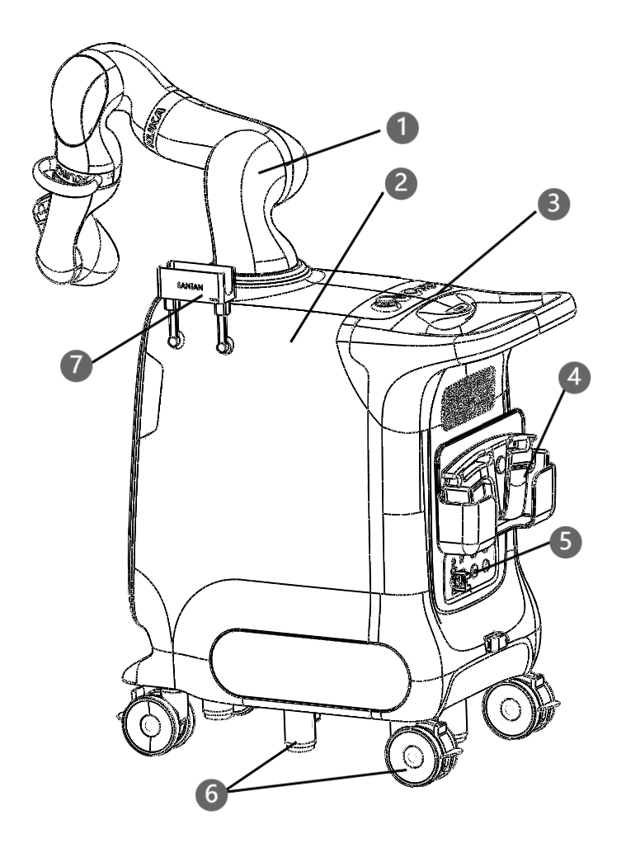

①：机械臂 ②：设备台车 ③：操作面板 ④：脚踏及脚踏挂架

⑤：接口面板 ⑥：支撑立柱及脚轮 ⑦：髋臼钻置物架

图2-2 执行台车组成

|  |  |
| --- | --- |
| **注意** | 外接USB设备应兼容USB2.0标准。 |

2.8.3操作台车（选配）

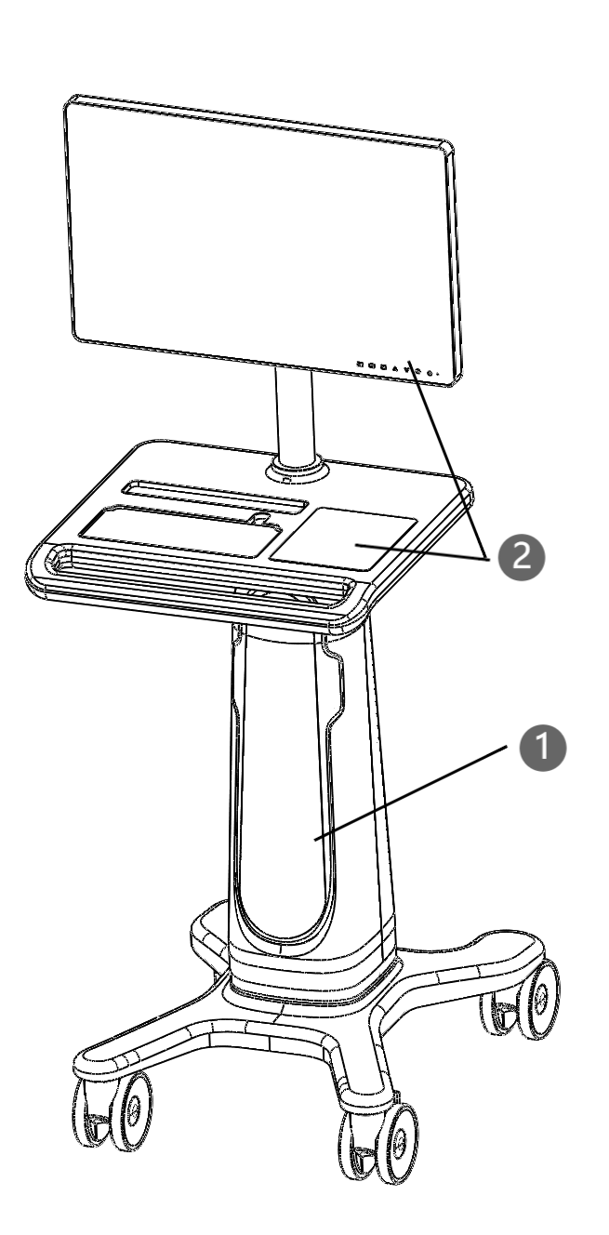

①：设备台车 ②：操作台面、显示器

图2-3 操作台车组成

2.8.4骨科动力手术设备

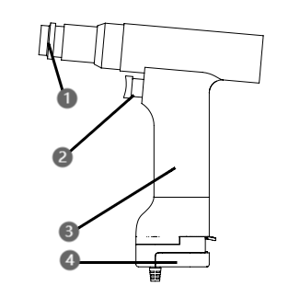

①：髋臼钻夹头 ②：启动扳机

③：手机主体 ④：电源接口

图2-4 骨科动力手术设备组成

2.8.5定位附件

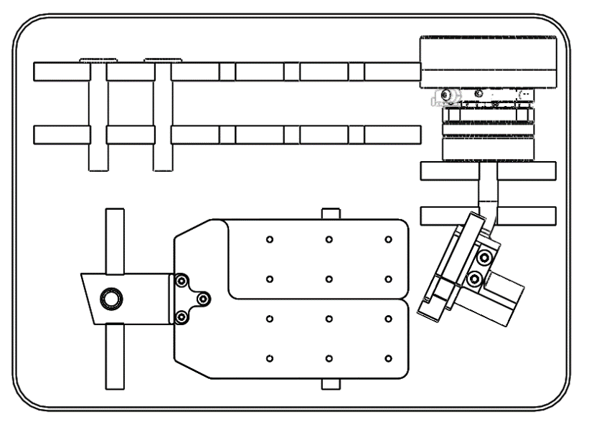

③

②

①

①: ②: ③:

图2-5 定位附件组成

|  |  |  |  |
| --- | --- | --- | --- |
|  | | | |
|  |  |  |  |
|  |  |  |  |
|  |  |  |  |

定位附件：以非无菌状态提供，用户每次使用前都需要进行灭菌。低温灭菌定位附件推荐用过氧化氢低温等离子灭菌器进行灭菌，灭菌参数：灭菌时间：60~72分钟、灭菌温度45℃~55℃、双循环加强型灭菌、过氧化氢浓度58%、每个灭菌循环用量3.2mL、单循环灭菌剂用量误差＜3%。高温灭菌定位附件推荐使用高温高压灭菌器进行灭菌，灭菌参数见表2-1。

表2-1

|  |  |  |  |  |
| --- | --- | --- | --- | --- |
| 设备类别 | 物品类别 | 灭菌设定温度 | 最短灭菌时间 | 压力参考范围 |
| 下排气式 | 器械 | 121℃ | 20min | 102.8kPa-122.9kPa |
| 预真空式 | 器械 | 132℃ | 4min | 184.4kPa-210.7kPa |
| 134℃ | 201.7kPa-229.3kPa |

## 2.9产品存放条件

* 要做好相应的防潮避雨设施，忌受潮、雨淋。
* 忌露天堆放。
* 应存放于无腐蚀性气体、阴凉干燥、通风良好、清洁的环境中。
* 存放温度：-5℃～40℃，存放相对湿度：20%～80%。
* 运输温度：-15℃～40℃，运输相对湿度：20%～80%。

## 2.10 生产日期及使用期限

2.10.1生产日期：见标签。

2.10.2使用期限：

8年。

2.10.3UPS内部电池：

最长存放/使用期限：48个月。

2.10.4定位附件：

重复灭菌使用，使用次数：100次。

## 2.11 软件版本

软件名称：髋关节置换手术规划与控制软件

发布版本：1

## 2.12 部件使用环境

表2-2部件使用环境

|  |  |  |
| --- | --- | --- |
| **序号** | **部件名称** | **使用环境** |
| 1 | 导航台车 | 非患者环境 |
| 2 | 执行台车 | 患者环境 |
| 3 | 操作台车（选配） | 非患者环境 |
| 4 | 骨科动力手术设备 | 患者环境 |
| 5 | 定位附件 | 患者环境 |

## 2.13 熔断器

导航台车熔断器参数：F5AL250V

执行台车熔断器参数：F10AL250V

操作台车（选配）熔断器参数：F5AL250V

# 3 产品安装说明

## 3.1 软件的安装

髋关节置换手术规划与控制软件在产品出厂前由制造商预装在导航台车的工作站中，并且通过机器码与导航台车的工作站绑定使用。用户不能自行安装软件，软件也不能在导航台车工作站之外的环境中运行。

## 3.2导航台车的安装

1. 将电源线穿过固线器插入接线面板的电源开关的插座上，并拨动电源开关上的锁紧卡簧，锁住电源插头，用螺丝刀锁紧固线器；
2. 在显示器背面安装显示器转接件，然后将显示器转接件插入导航台车的显示器支架，并锁上固定螺钉；
3. 将吊臂插入支架，锁上固定螺钉；
4. 取出双目相机，用四颗螺钉在其背面安装相机把手，再将相机把手安装在吊臂上，最后将吊臂上的网线插入双目相机背面的网口，并锁紧网线末端的安装螺母；
5. 安装结束后握住相机把手移动和旋转双目相机及吊臂，确保吊臂、双目相机和网线安装牢固；
6. 如需拆卸，按照上述步骤反向操作（仅售后工程师操作）。

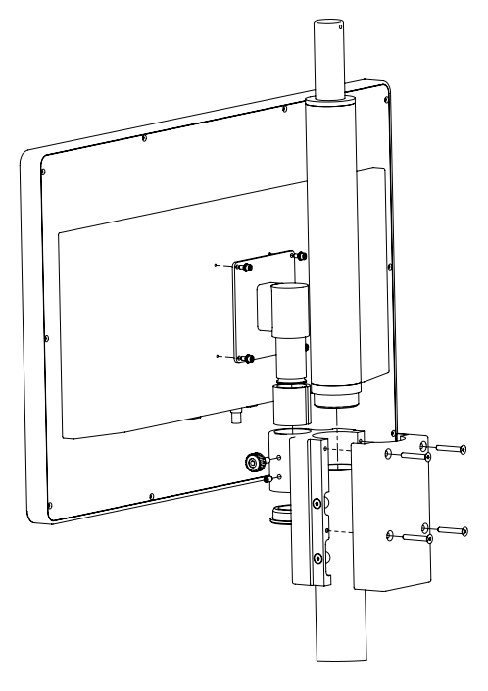

图3-1导航台车显示器安装示意图

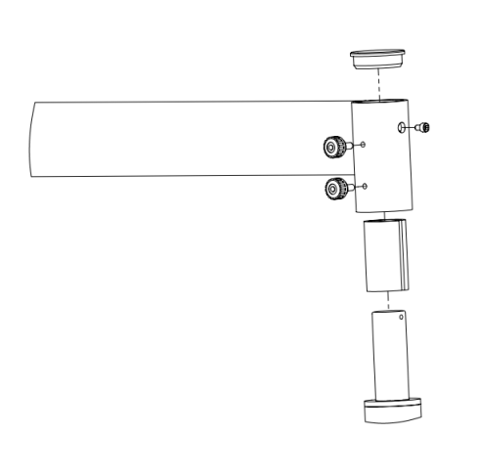

图3-2吊臂安装示意图

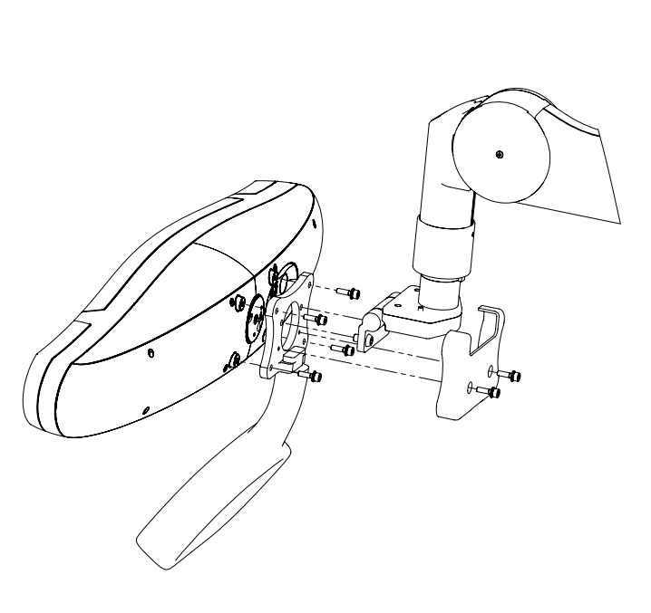

图3-3双目相机安装示意图

|  |  |
| --- | --- |
| **注意** | * 导航台车显示器重7kg，支架过载系数4，支架上请勿悬挂其他物品。 * 相机吊臂上请勿悬挂其他物品。 * 设备把手仅用于水平推拉。 * 设备移动越过10mm的门槛时，需两人前后水平推拉。 * 只容许使用制造商提供或认证的配件进行安装，以保证产品的安全和性能。 |

## 3.3 执行台车的安装

1. 将电源线穿过固线器插入接线面板的电源开关的插座上，并拨动电源开关上的锁紧卡簧，锁住电源插头，用螺丝刀锁紧固线器；
2. 将脚踏的插头插入接线面板的脚踏插座上，确认安装到位。

图 3-4电源和脚踏安装示意图

|  |  |
| --- | --- |
| **注意** | * 设备把手仅用于水平推拉。 * 设备移动越过10mm的门槛时，需两人前后水平推拉。 |

## 3.4 操作台车（选配）的安装

1. 将电源线插入接线面板的电源开关的插座上，并拨动电源开关上的锁紧卡簧，锁住电源插头，用螺丝刀锁紧固线器；
2. 取出显示器安装显示器转接件，然后将显示器转接件插入操作台车的显示器支架，并锁上固定螺钉；
3. 将键盘和鼠标放置在操作平台的对应位置或凹槽中。

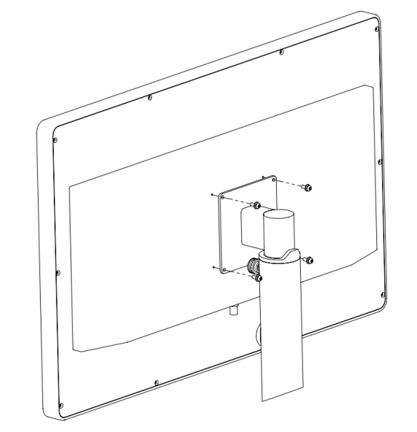

图 3-5显示器安装示意图

|  |  |
| --- | --- |
| **注意** | * 操作台车显示器重7kg。支架过载系数4，支架上请勿悬挂其他物品。 * 设备仅用于水平推拉。 * 设备移动越过10mm的门槛时，需两人前后水平推拉。 * 只容许使用制造商提供或认证的配件进行安装，以保证产品的安全和性能。 |

## 3.5 骨科动力手术设备的安装

## 3.6 定位附件的安装

1. 机械臂工具连接器安装

将机械臂工具连接器根部轴插入到机械臂法兰连接器上，并锁紧锁定螺钉（如图）。

1. 髋臼示踪器安装
2. 股骨示踪器安装
3. 磨锉杆安装
4. 安放杆安装

|  |  |
| --- | --- |
| **注意** | 1、机械臂工具连接器、髋臼示踪器、股骨示踪器、磨锉杆及安放杆等安装完成后，应避免碰撞产生位移或变形。  2、磨锉杆/安放杆在使用过程中需要根据手术类型选择合适类型的磨锉杆/安放杆使用。 |

## 3.7系统部署

1. 将导航台车拖至手术床合适位置，锁定脚轮，接通电源。
2. 将执行台车拖至手术床合适位置，通过网线与导航台车连接，接通电源并按下“台车降”按钮，使台车底部支撑脚杯着地，脚轮悬空即可。
3. 将操作台车（选配）拖至手术室的合适位置，锁定脚轮，接通电源。通过有线/无线HDMI与导航台车连接。
4. 在完成机械臂的自检后，按照软件的术前准备界面的引导提示放置髋臼钻安置篮，并安装机械臂无菌罩。然后连接髋臼钻电源，并将髋臼钻放置到髋臼钻安置篮中，详见5.2.2.8术前准备。

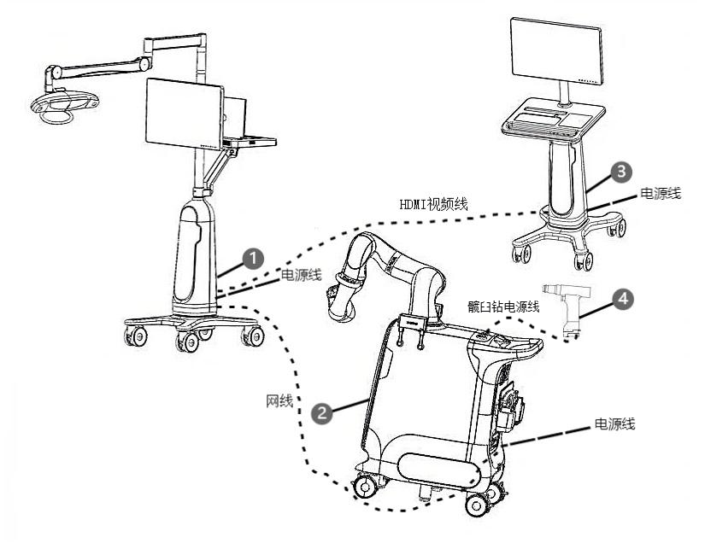

①：导航台车 ②：执行台车

|  |  |
| --- | --- |
| 注意 | 设备的主机仅限于本公司系统软件的运行，禁止安装其他应用软件，且设备由本公司服务人员上门安装，且不得擅自拆卸，否则可能导致故障。 |
| 警告 | 请勿接入图3-16中没体现的设备。 |

③：操作台车（选配） ④：骨科动力手术设备

图3-16 系统部署示意图

# 4 产品功能

## 4.1 软件功能

### 4.1.1登录



①

图4-1 登录页面

①登录区：登录信息输入

### 4.1.2 病例管理

②

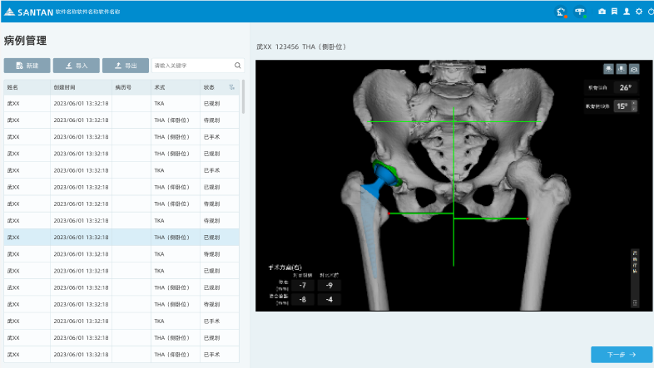

③

①

图4-2 病例管理页面

① 病例管理区：新建、导入及导出病例

② 病例详情查看区：可查看手术规划方案、手术报告或手术截图

③ 病例列表区：可查看已创建病例的基本信息。

### 4.1.3 手术方案

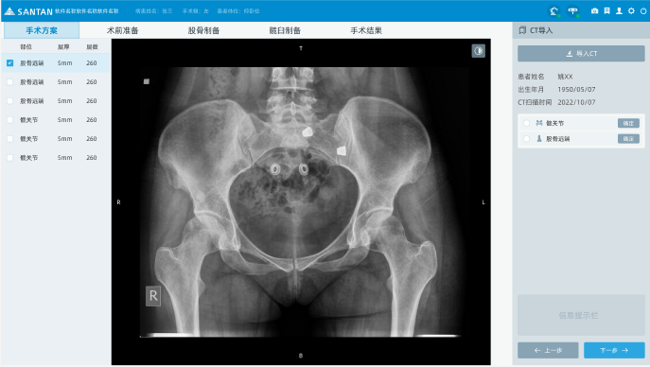

③

②

①

图4-3 CT导入页面

① CT导入区：导入Dicom格式的CT数据

② CT序列选择区：可选中目标CT序列

③ 数据绑定区：可将目标CT序列与对应的解剖部位绑定

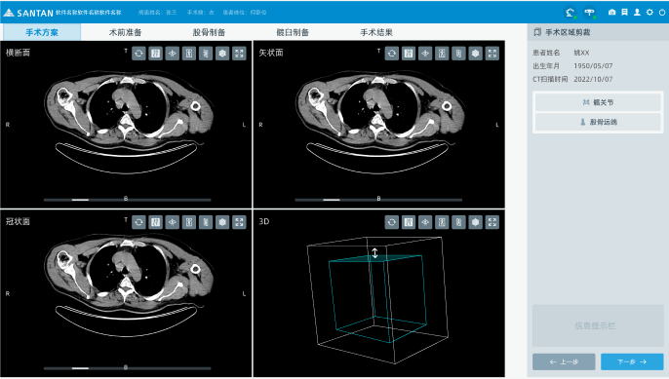

①

②

图4-4 手术区域剪裁页面

① 选择区域：可选中目标剪裁区域

② 手术区域剪裁区：可拖动工具剪裁目标区域

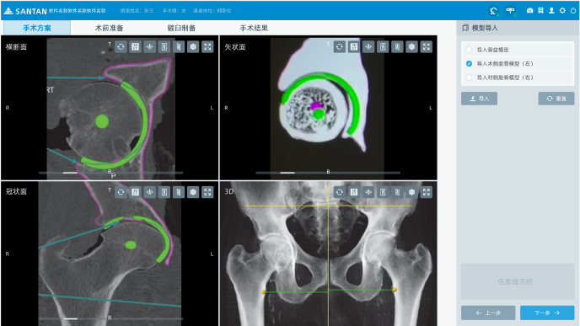

①

②

图4-5 模型导入页面

① 导入区：可选中要导入的对象、导入模型、或者重置选中的项目。

② 图像区：显示已导入的模型及CT断面

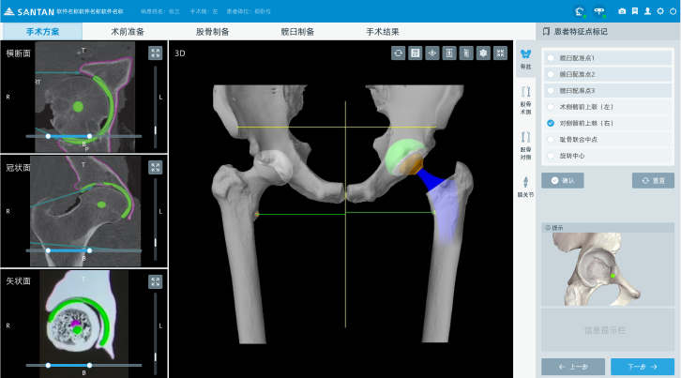

②③②

③④③

①

④

图4-6 患者特征点标记页面

① 解剖部位选择区：可选中某一图标对应的区域。

② 解剖结构标记区：可选中某一栏解剖名称，标记图像对应位置，或清除已确认的标记。

③ 图像标记区：显示已导入的模型及CT断面，并可在图像上进行标记。

④ 操作提示区：提示标记方法及位置。

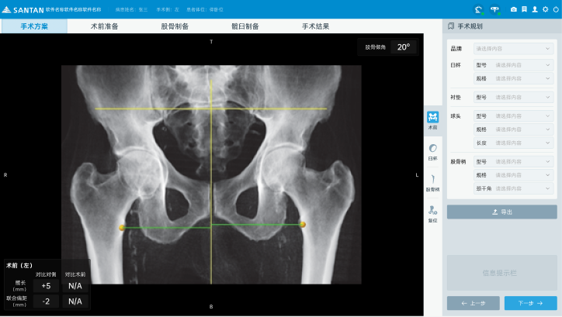

图4-7 手术规划页面

1. 假体参数设置区：可设置假体品牌、型号、规格
2. 功能模块选择区：可进入术前评估、臼杯规划、股骨柄规划、手术复位等模块。
3. 图像操作区：显示已导入的模型、CT断层，并可在图像上规划假体位置。

### 4.1.4 术前准备

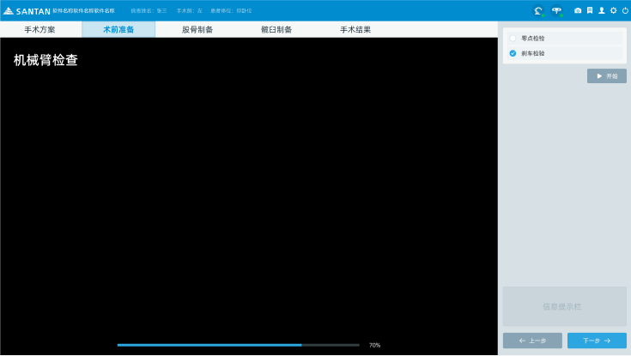

图4-8 机械臂检查页面

① 机械臂检查区：可选择机械臂检查项目并进行检查

② 操作提示区：提示机械臂检查的进度

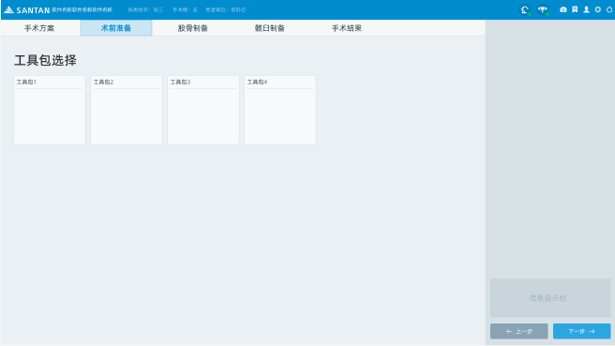

图4-9 工具包选择页面

① 工具包选择区：可选择当前工具包编号

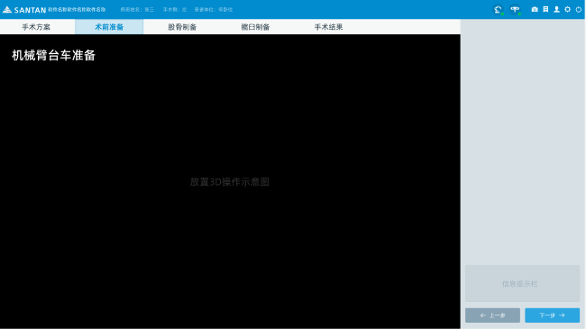

图4-10 机械臂台车准备页面

1. 操作提示区：提示用户安装无菌罩、安装末端执行装置。

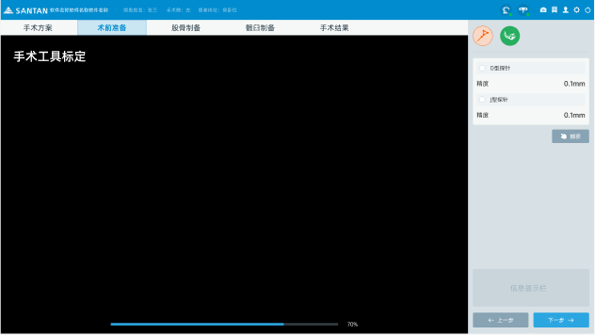

图4-11 手术工具标定页面

① 探针捕获区：可对探针进行标定。

1. 操作提示区：提示用户探针标定步骤。

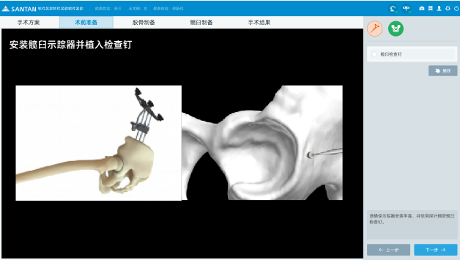

图4-12 髋臼示踪器安装页面

① 示踪器安装提示区：提示用户示踪器及检查钉的安装步骤及注意事项。

② 检查区：可捕获检查钉初始位置

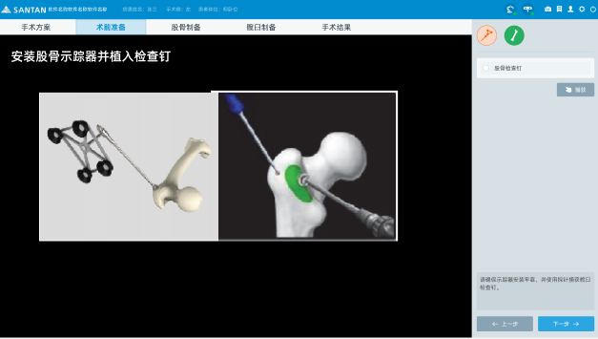

图4-13 股骨示踪器安装页面

① 示踪器安装提示区：提示用户示踪器及检查钉的安装步骤及注意事项。

② 检查区：可捕获检查钉初始位置

### 4.1.5 股骨制备

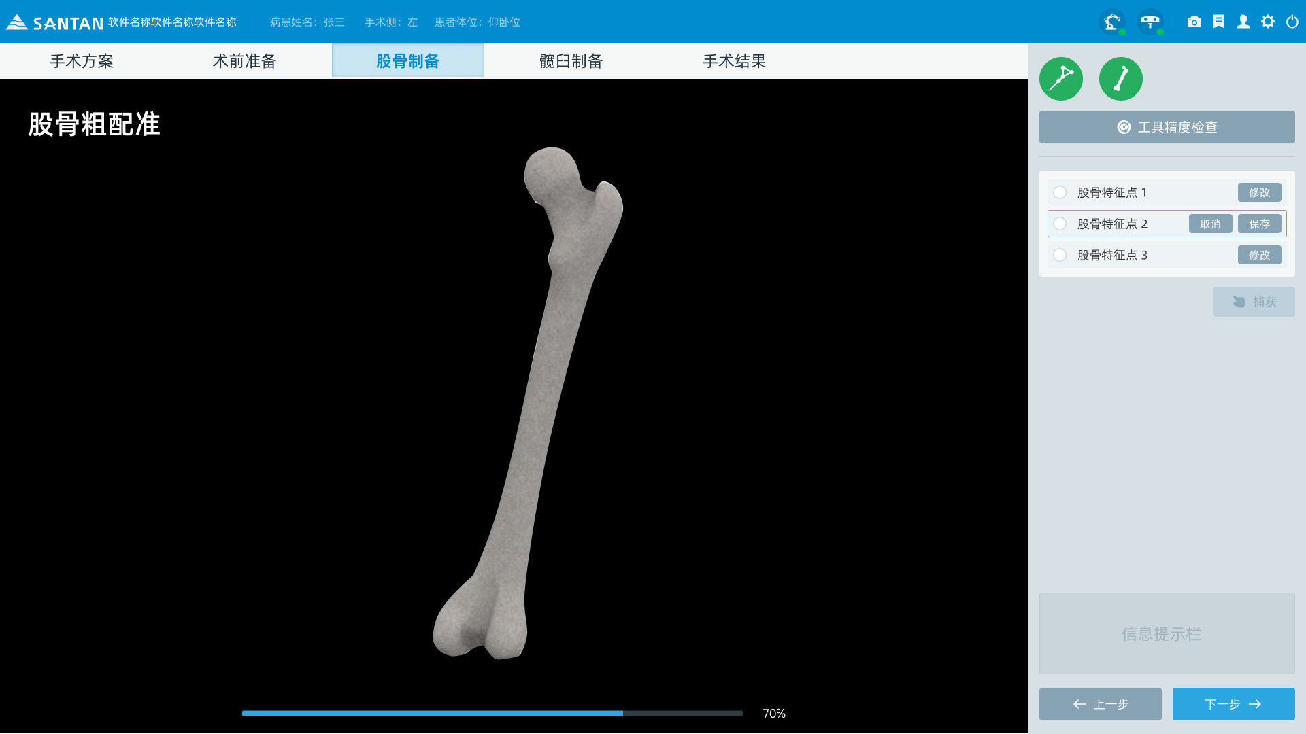

图4-14 股骨粗配准页面

① 特征点捕获区：可以修改、保存、捕获及重置特征点

② 操作提示区：引导用户进行粗配准

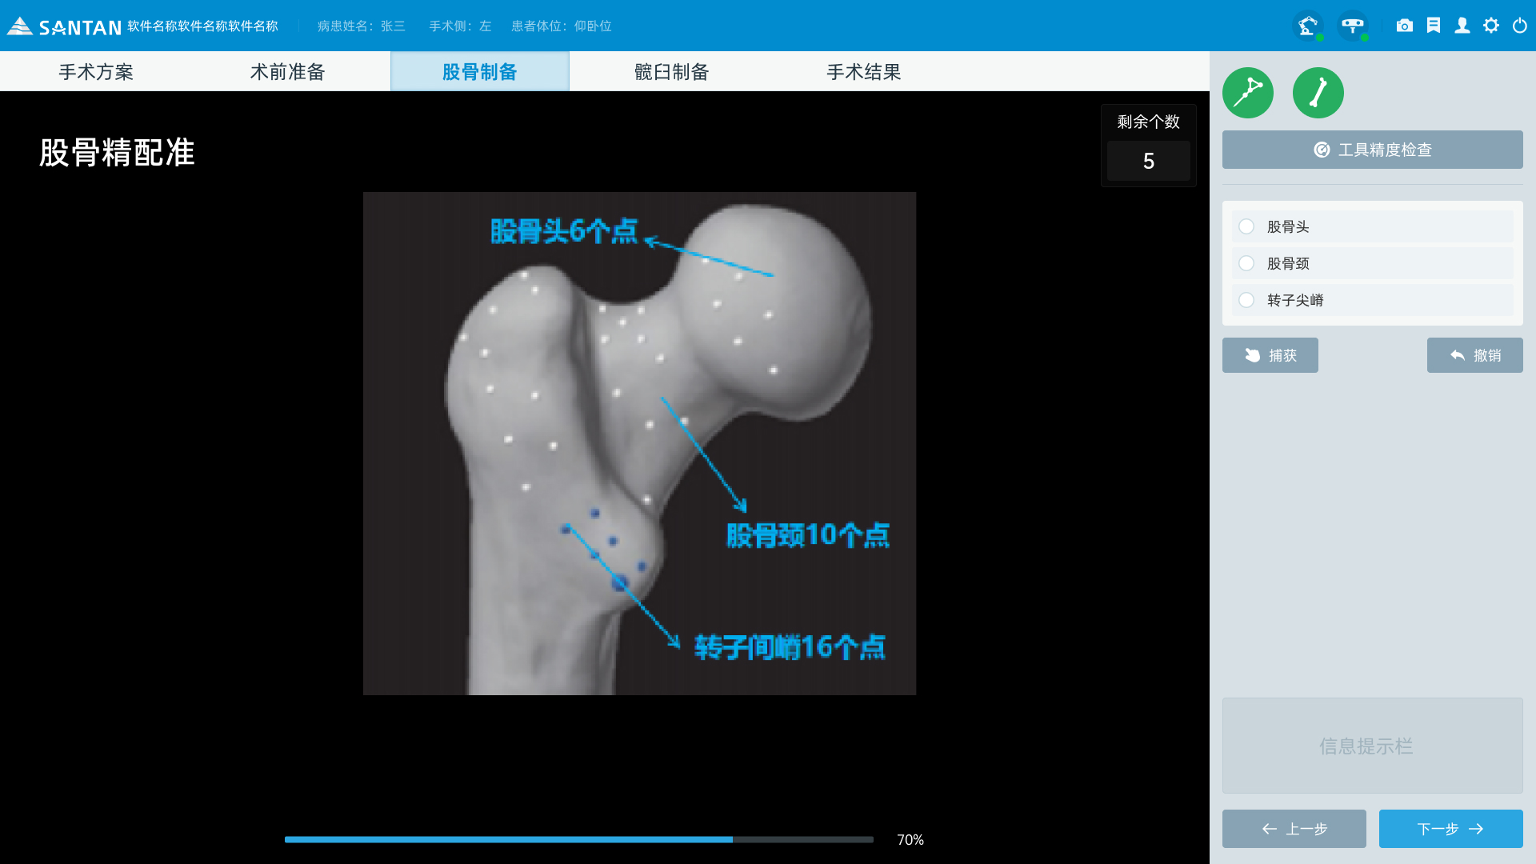

图4-15 股骨精配准页面

① 特征点捕获区：可以选中、捕获及撤销特征点

② 操作提示区：引导用户进行精配准

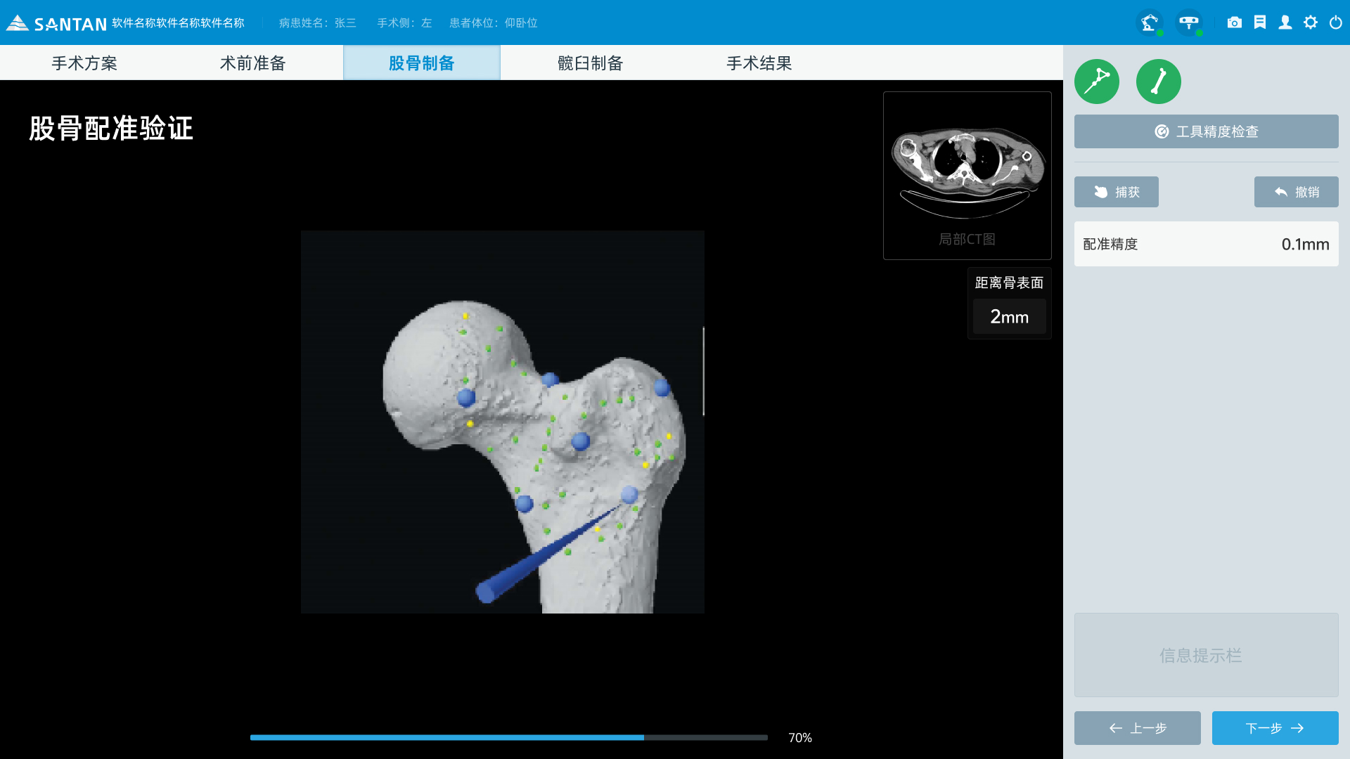

图4-16 股骨配准验证页面

① 特征点捕获区：可以捕获及重置特征点

② 操作提示区：引导用户进行配准验证

③ 位置提示区：提示针尖相对骨皮质的距离

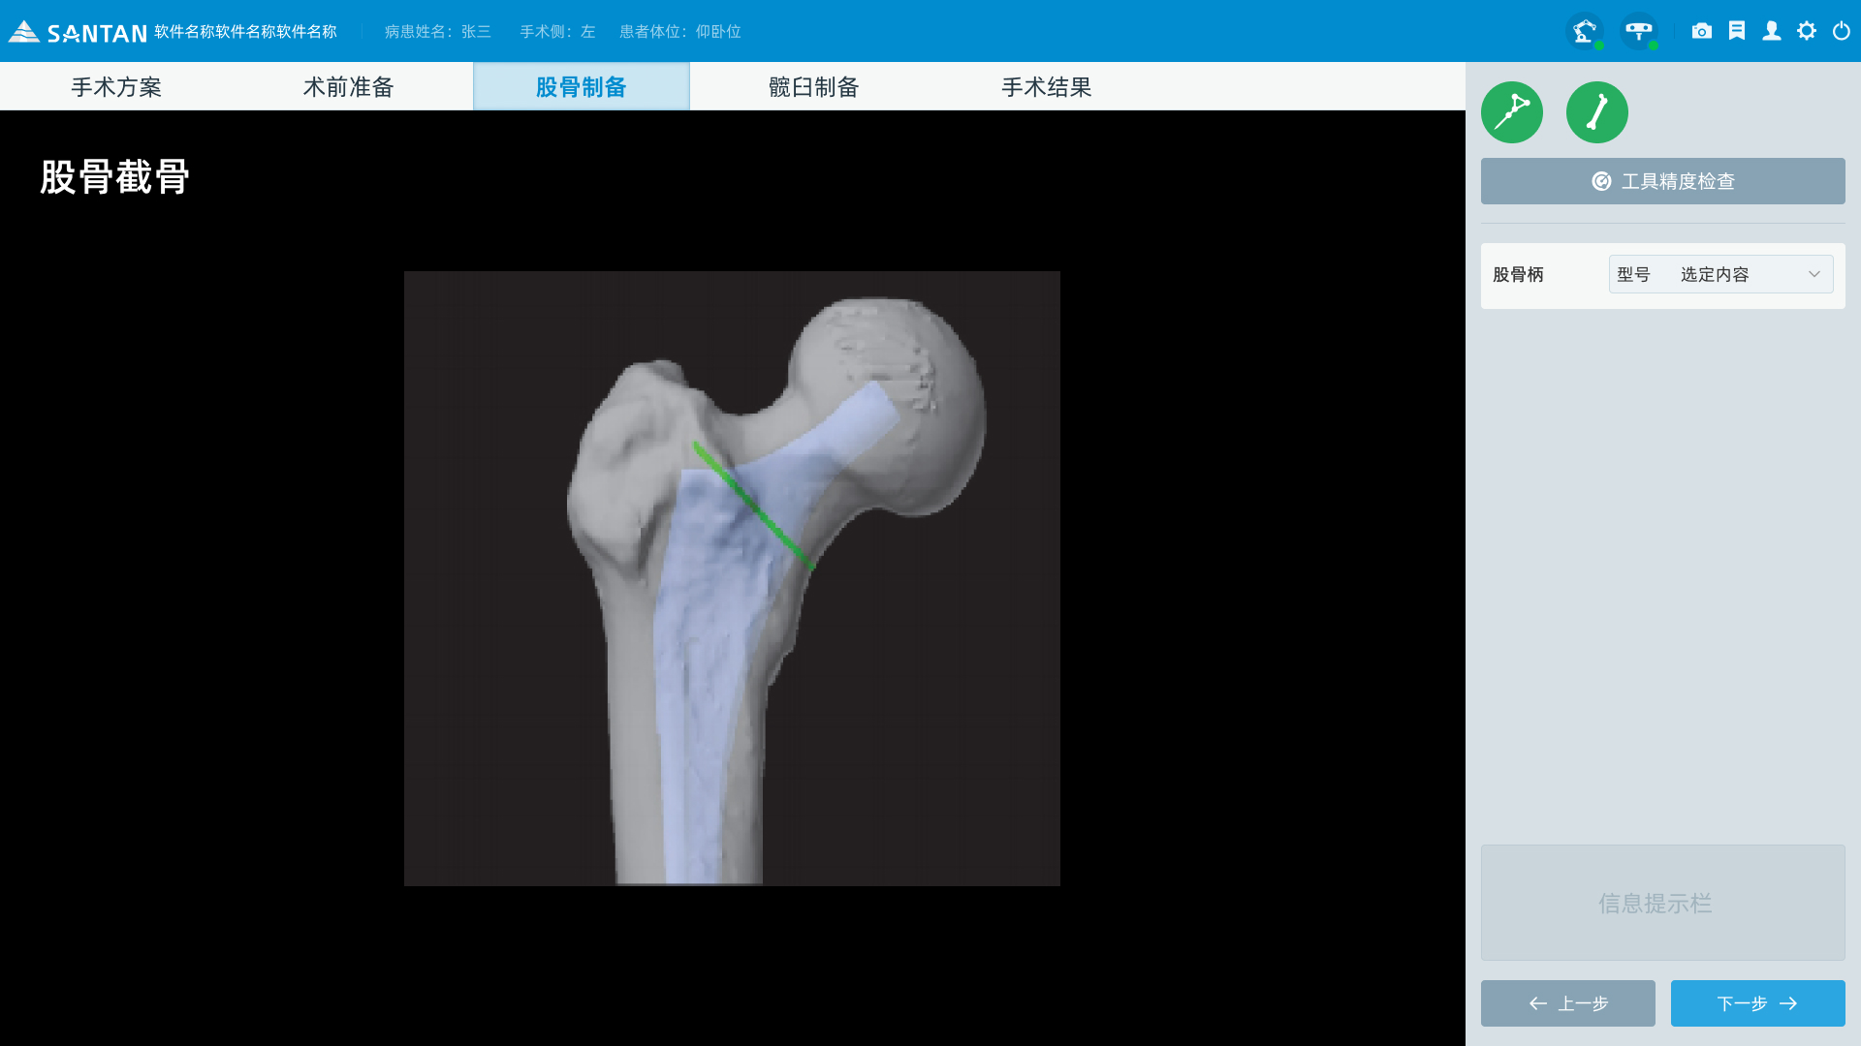

图4-17 股骨截骨页面

① 操作提示区：引导用户标记截骨线

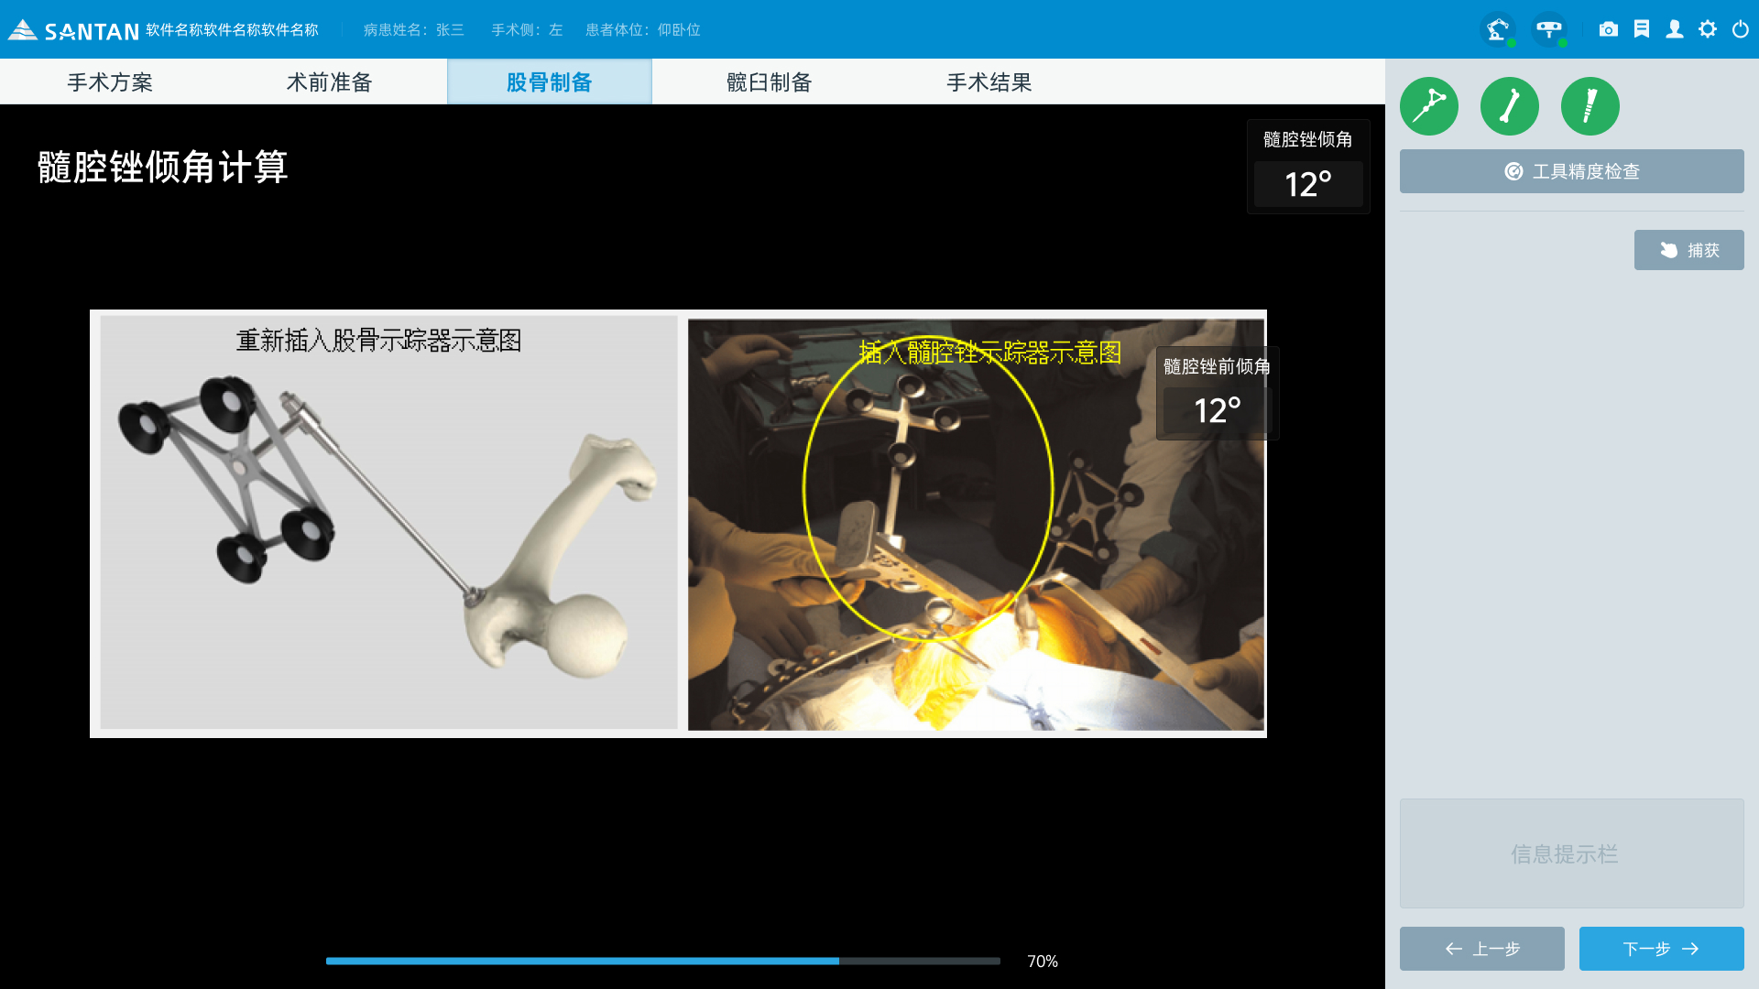

图4-18 髓腔锉倾角评估页面

①操作提示区：引导用户测量髓腔锉倾角并显示实时测量结果值

②捕获区：捕获测量工具

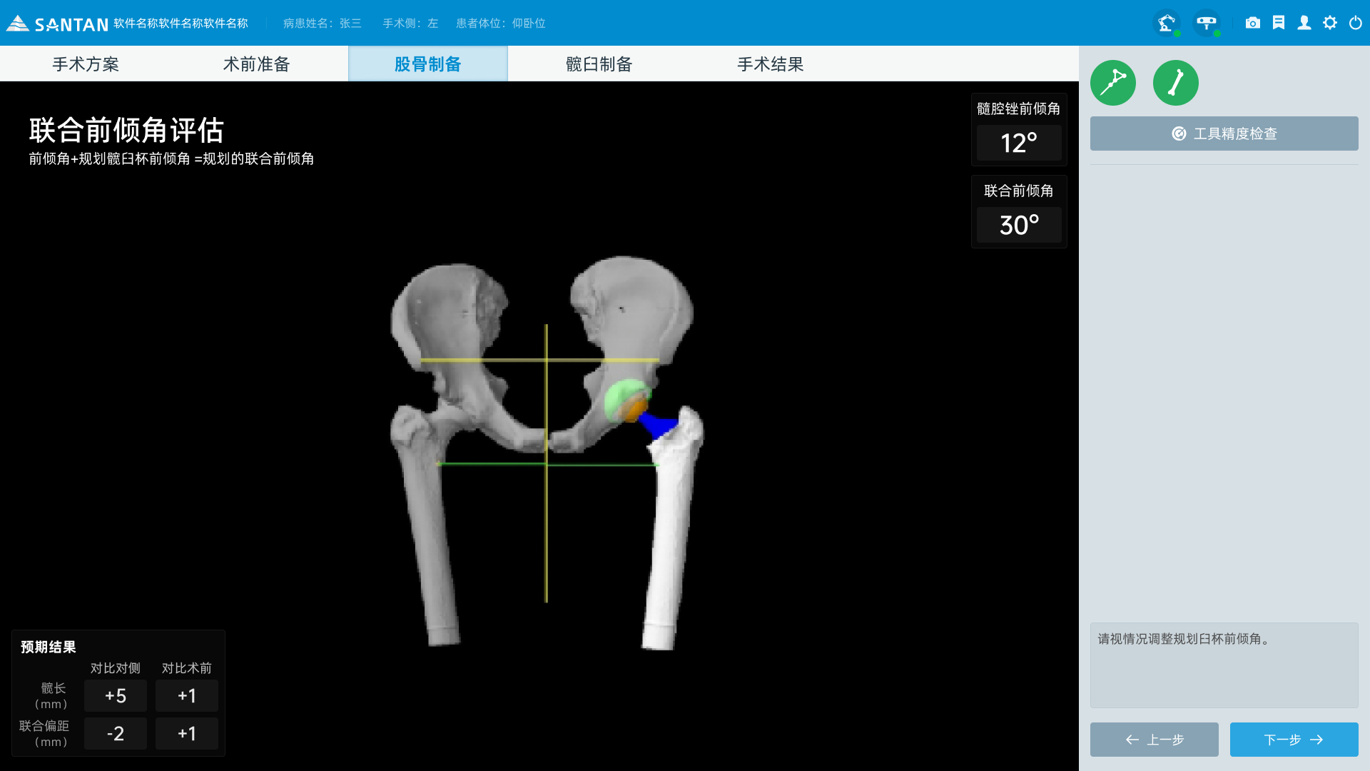

图4-19 联合前倾角评估页面

①信息提示区：计算规划臼杯倾角与髓腔锉倾角的加总值

### 4.1.6 髋臼制备

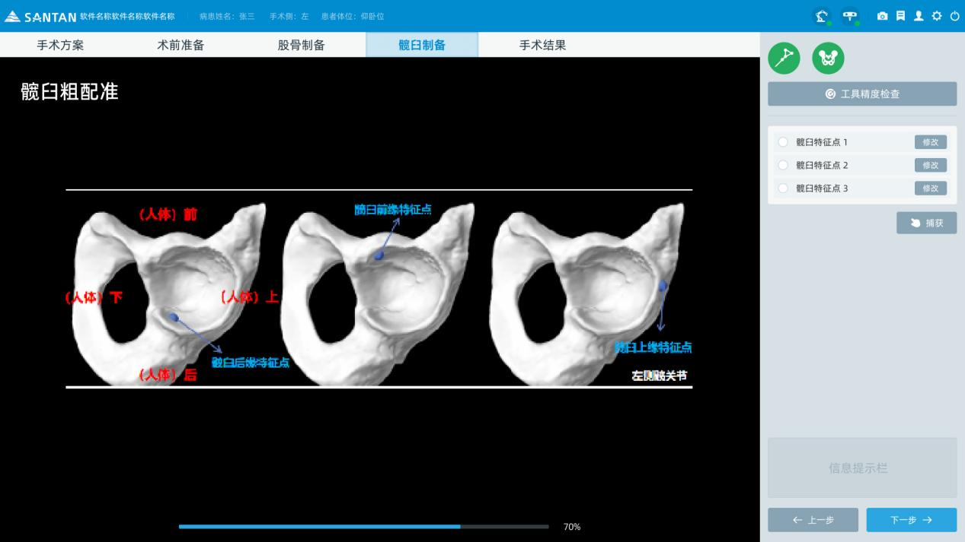

图4-20 髋臼粗配准页面

① 特征点捕获区：可以修改、保存、捕获及重置特征点

② 操作提示区：引导用户进行粗配准

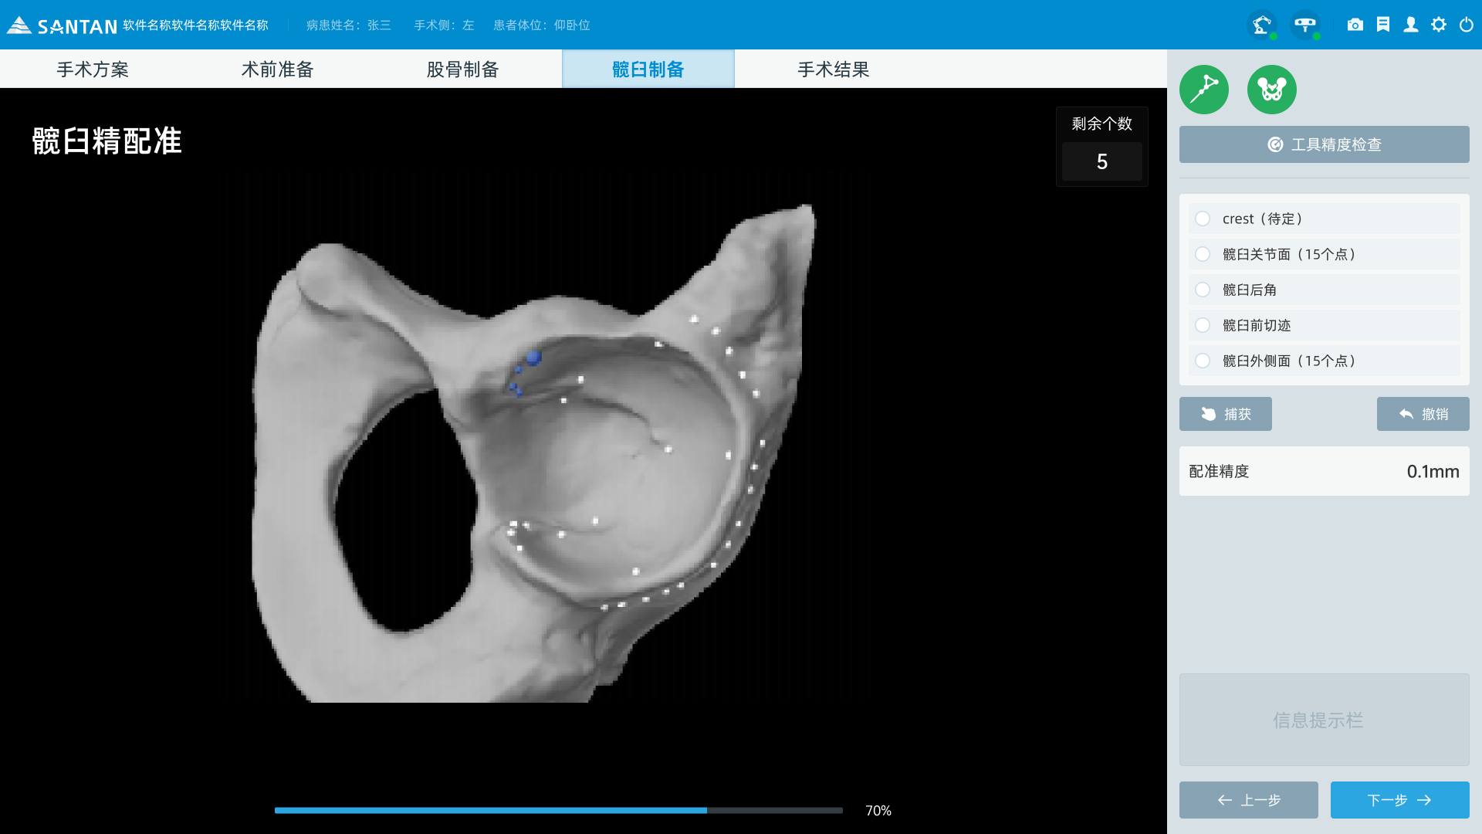

图4-21 髋臼精粗配准页面

① 特征点捕获区：可以选中、捕获及重置特征点

② 操作提示区：引导用户进行精配准

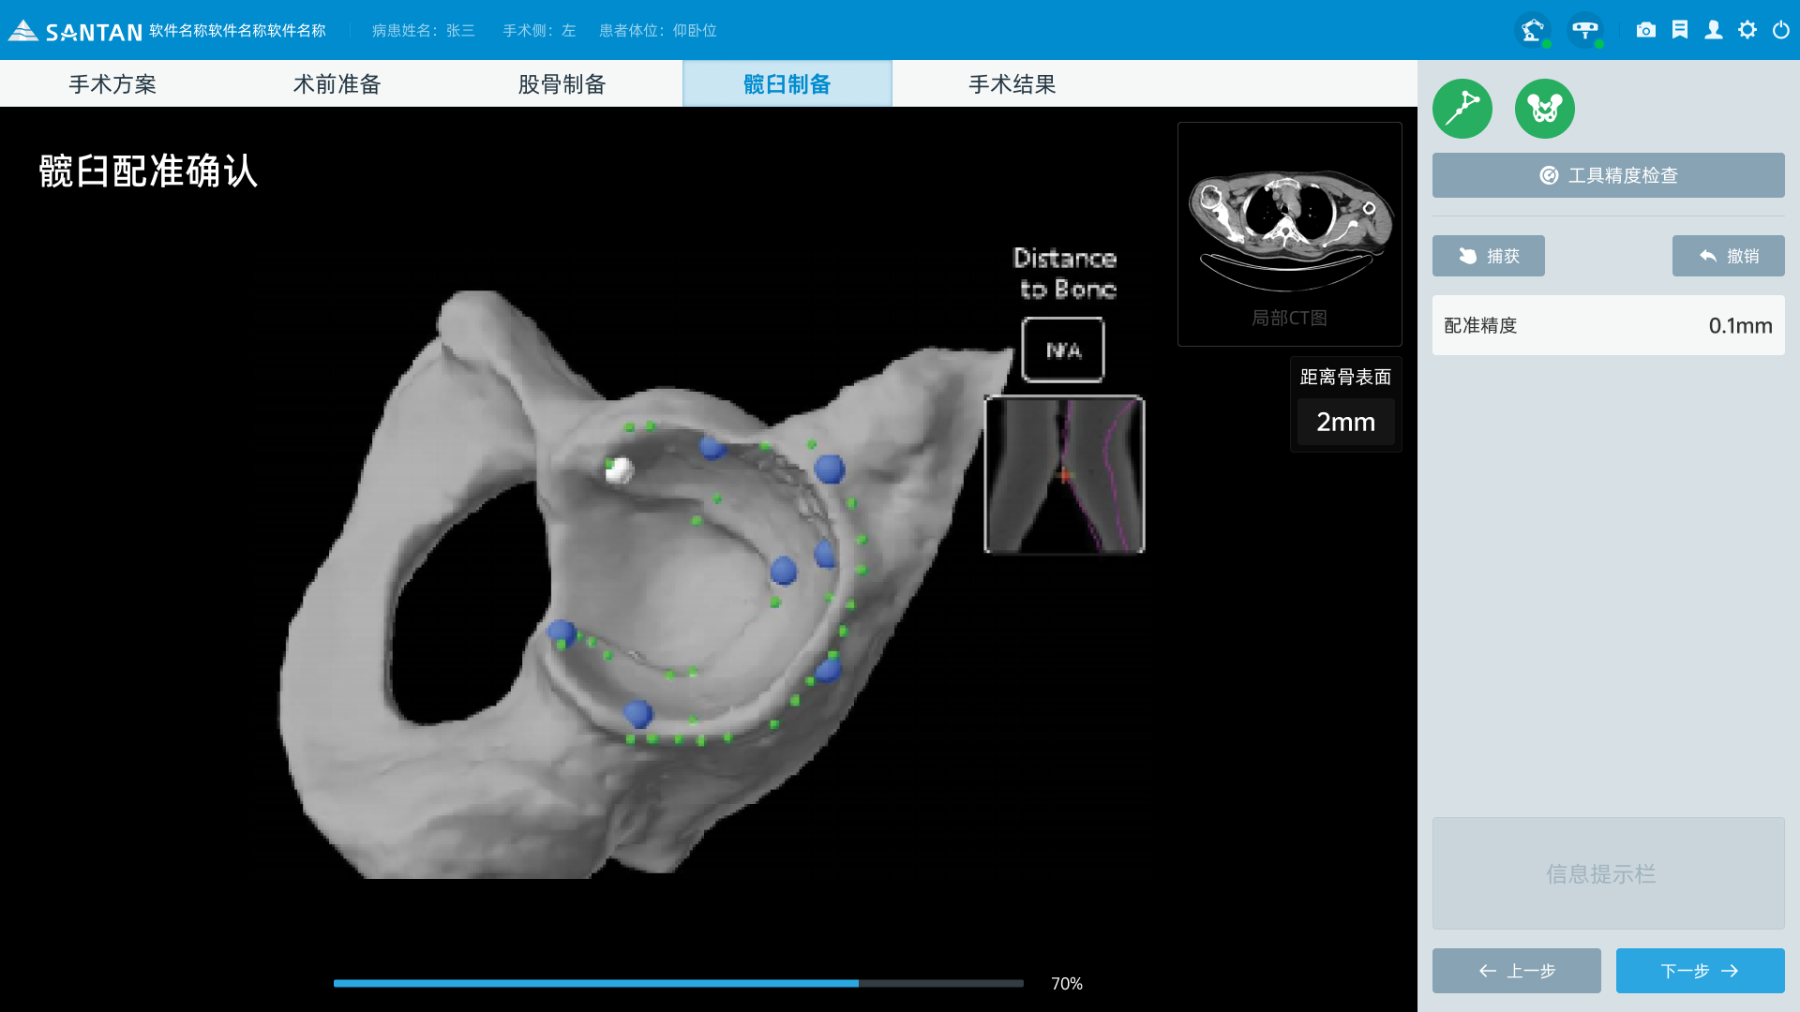

图4-22 髋臼配准验证页面

① 特征点捕获区：可以捕获及重置特征点

② 操作提示区：引导用户进行配准验证

③ 位置提示区：提示针尖相对骨皮质的距离

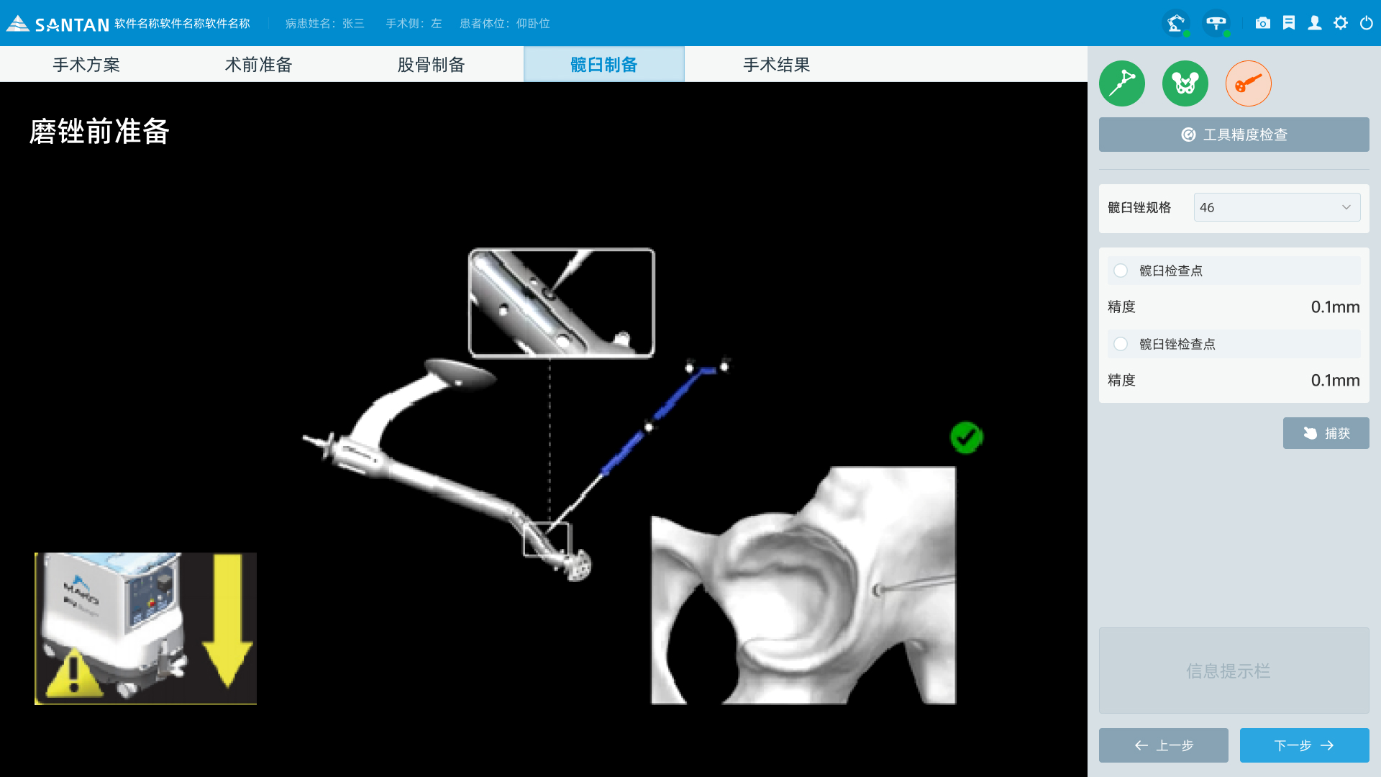

图4-23 磨锉前准备页面

① 操作提示区：引导用户安装磨锉杆及进行相关检查

② 特征点捕获区：可以捕获髋臼检查点、磨锉杆检查点

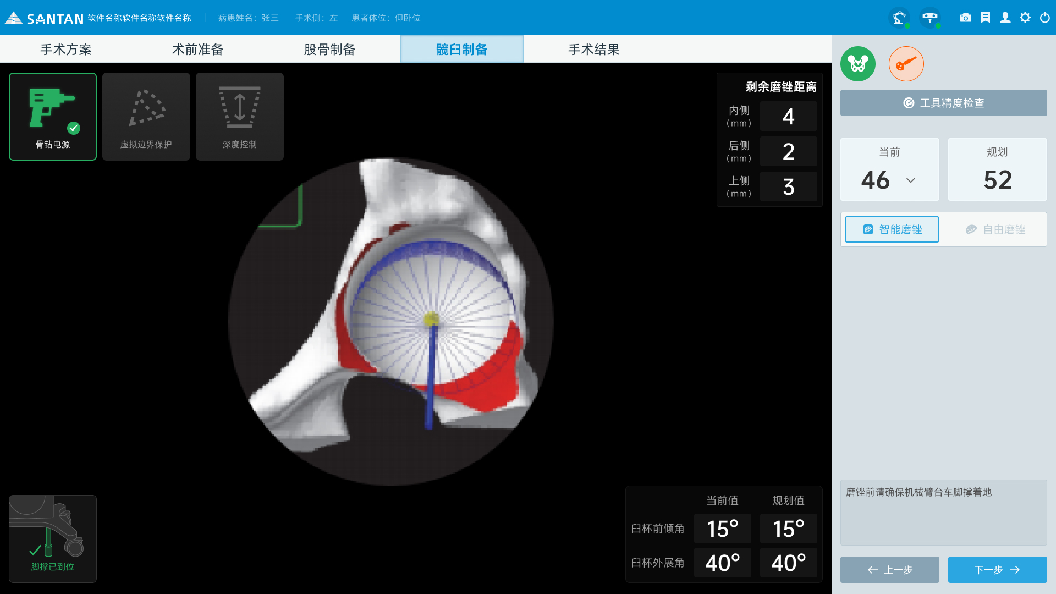

图4-24 磨锉页面

①髋臼锉规格选择区：可以选择当前使用的髋臼锉规格

②执行模式选择区：可以选择不同的磨锉模式

③操作提示区：引导用户进行磨锉，并提示手术信息

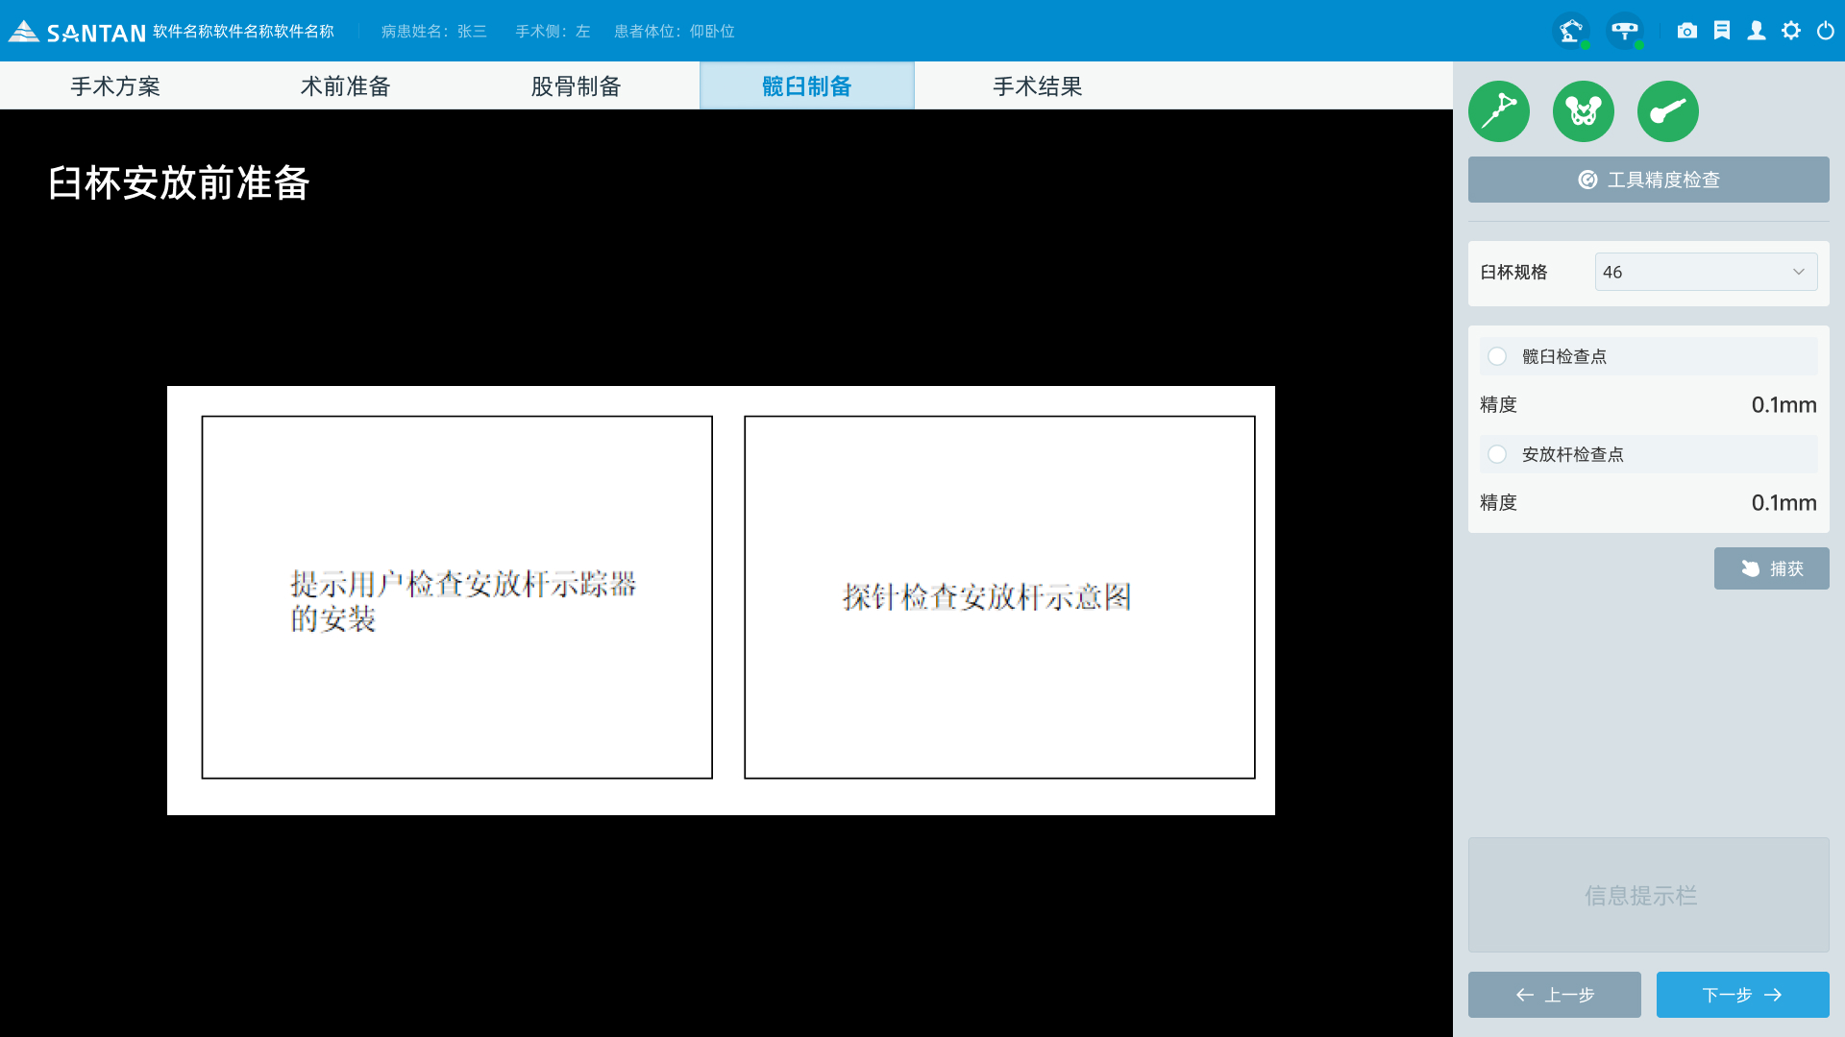

图4-25 臼杯安放前准备页面

① 操作提示区：引导用户安装安放杆及进行相关检查

② 特征点捕获区：可以捕获髋臼检查点、安放杆检查点

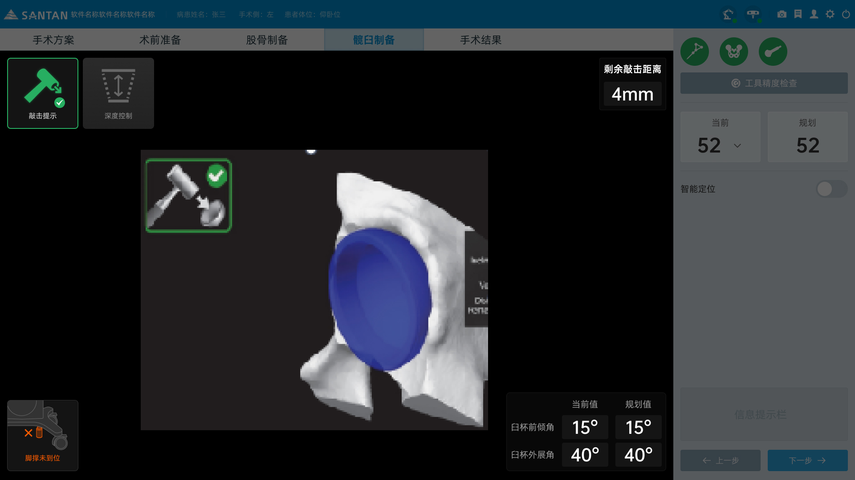

图4-26 臼杯安放页面

①臼杯规格选择区：可以选择当前使用的臼杯规格

②执行模式选择区：可以开启或关闭智能定位模式

③操作提示区：引导用户进行磨臼杯安放，并提示手术信息

### 4.1.6 手术结果

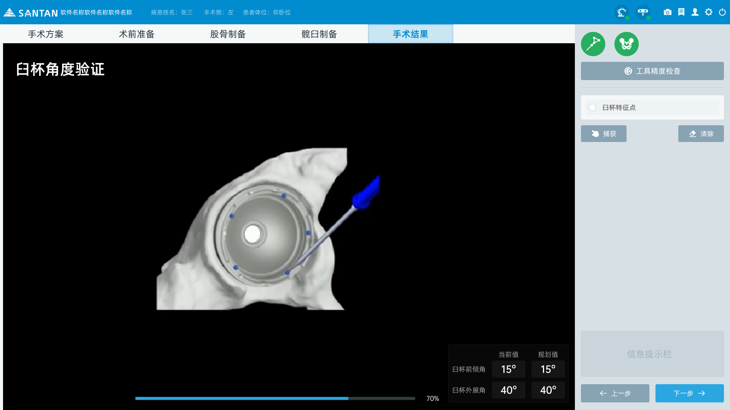

图4-27 臼杯角度验证页面

①特征点捕获区：可以捕获臼杯边缘特征点

②操作提示区：引导用户进行臼杯特征点捕获，并提示手术信息

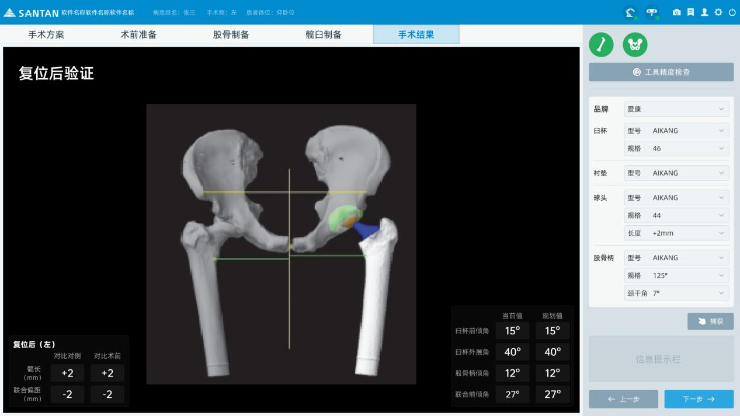

图4-28 复位验证界面

①特征点捕获区：可以捕获股骨示踪器

②假体参数设置区：可对部分假体参数进行更改

③手术信息显示区：显示复位后模型及手术信息

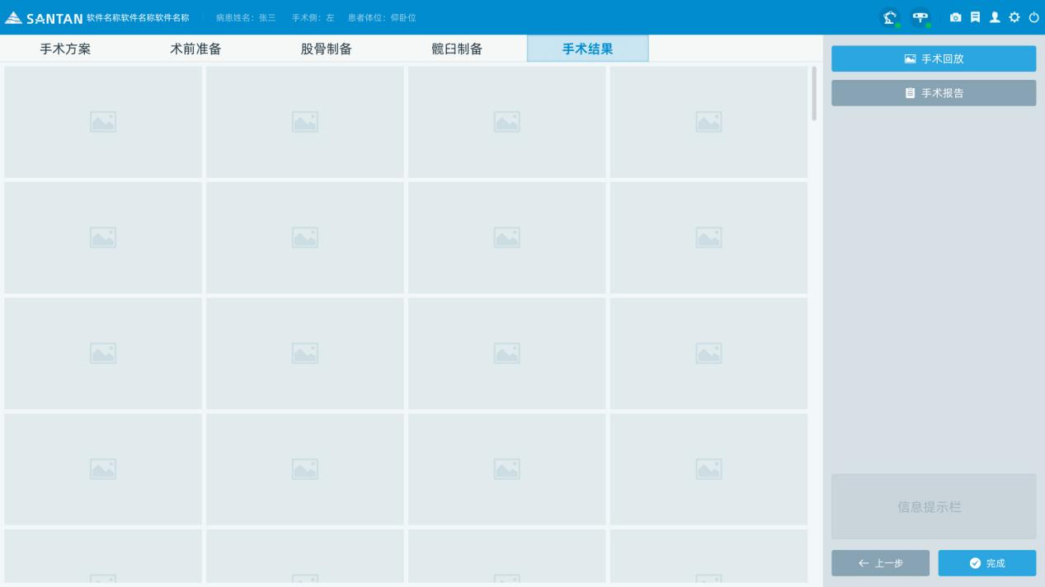

图4-29 手术结果界面

①内容切换区：可切换不同的内容

②手术信息显示区：显示手术过程所有截图或手术报告

### 4.1.7其他菜单

#### 4.1.7.1 关于模块

查看软件版本信息及公司相关信息。

#### 4.1.7.2 设置模块

设置模块包含系统设置、用户偏好、日志导出、用户管理、网络设置。

其中，日志导出可导出软件相关操作日志。网络设置可对IP、端口、子网掩码设置，机械臂连接状态修改。

#### 4.1.7.3 系统退出模块

点击关机按钮，出现病历管理、注销、锁屏、重启、关机按钮。

#### 4.1.7.4 软件注册模块

根据系统硬件生成序列号，注册软件。

## 4.2硬件功能

### 4.2.1 导航台车硬件功能

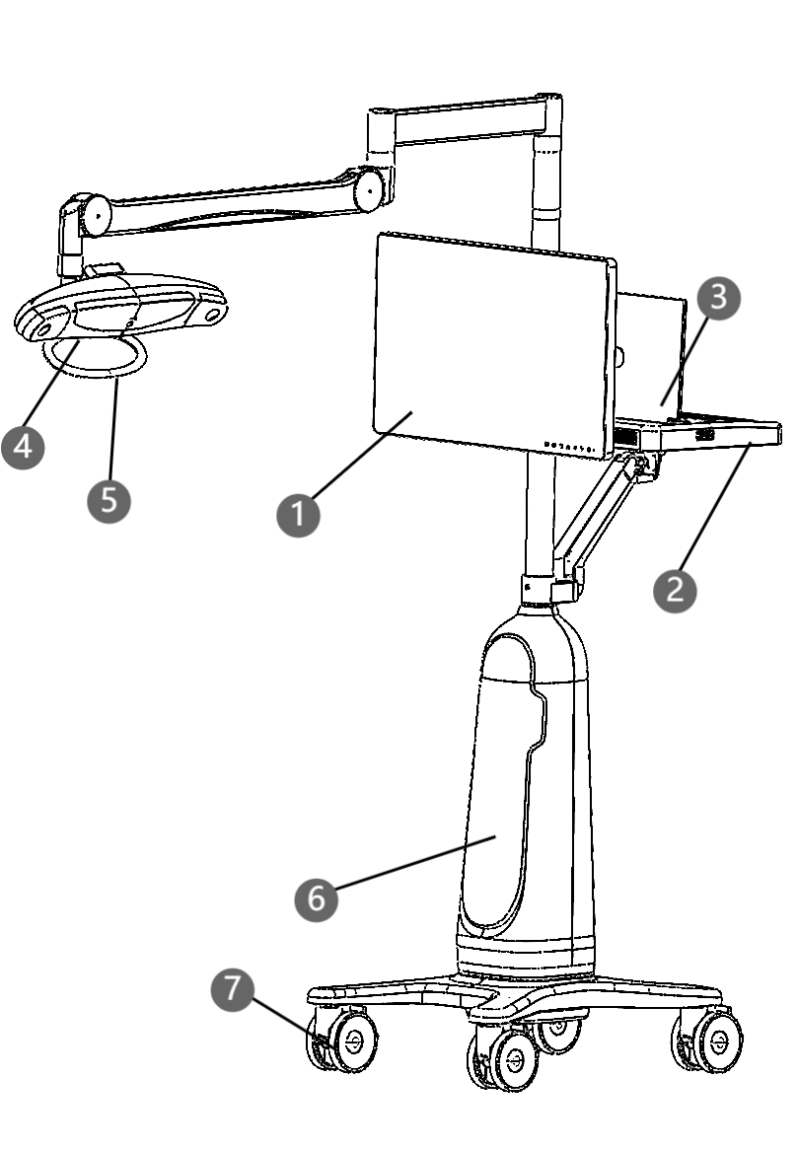

①：显示器 ②：操作台 ③：工作站

④：跟踪装置 ⑤：拉手 ⑥：前面罩 ⑦：脚轮

图4-30 导航台车示意图

表4-1 导航台车硬件功能说明

|  |  |  |
| --- | --- | --- |
| **编号** | **名称** | **说明** |
| ① | 显示器 | 显示软件操作界面，可左右旋转90° |
| ② | 操作台 | 用于放置工作站主机，可向下旋转90° |
| ③ | 工作站 | 控制软件的硬件平台 |
| ④ | 跟踪装置 | 用于术中实时跟踪目标参考器件 |
| ⑤ | 拉手 | 用于推拉移动跟踪装置 |
| ⑥ | 前面罩 | 系统上电指示 |
| ⑦ | 脚轮 | 万向、可锁定 |

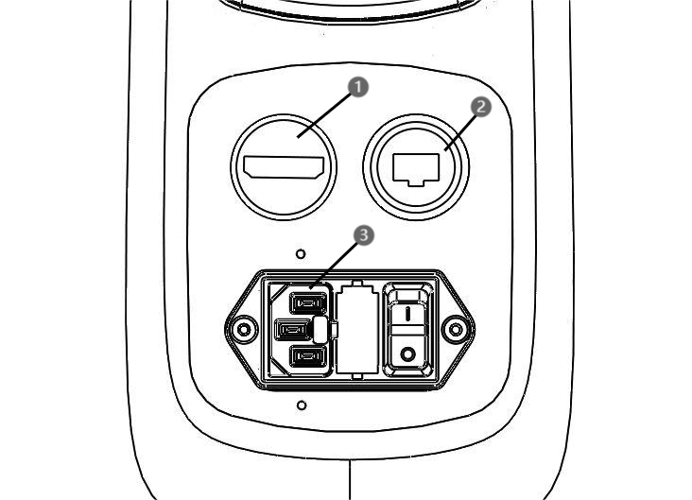

①：HDMI接口 ②：网口接口 ③：电源插座

图4-31 导航台车接口面板

表4-2 导航台车接口说明

|  |  |  |
| --- | --- | --- |
| **接口** | **名称** | **说明** |
| ① | HDMI接口 | 用于输出HDMI视频信号 |
| ② | 网口接口 | 与执行台车进行数据交互，外接设备需符合GB9706.1的要求 |
| ③ | 电源插座 | 用于220V～电源输入 |

### 4.2.2 执行台车硬件功能



①：机械臂 ②：设备台车 ③：操作面板 ④：脚踏挂架

⑤：接口面板 ⑥：支撑立柱及脚轮 ⑦：髋臼钻置物架

图4-32 执行台车示意图

表4-3 执行台车硬件功能说明

|  |  |  |
| --- | --- | --- |
| **编号** | **名称** | **说明** |
| ① | 机械臂 | 用于术中动作执行与协作 |
| ② | 设备台车 | 提供机械臂承载平台 |
| ③ | 操作面板 | 控制设备的操作 |
| ④ | 脚踏挂架 | 用于放置脚踏 |
| ⑤ | 接口面板 | 用于连接外部设备与电源 |
| ⑥ | 支撑立柱及脚轮 | 脚轮可万向移动、可锁定，支撑立柱用于悬空固定设备台车，增强其稳定性 |
| ⑦ | 髋臼钻置物架 | 用于放置髋臼钻 |

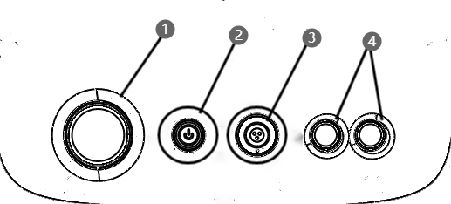

①：急停开关 ②：机械臂启动按钮

③：髋臼钻电源接口 ④：台车升降控制按钮

图4-33 执行台车操作面板

表4-4 执行台车按钮/接口说明

|  |  |  |
| --- | --- | --- |
| **按钮/接口** | **名称** | **说明** |
| ① | 急停开关 | 紧急停止，防止意外发生 |
| ② | 机械臂启动按钮 | 用于启动机械臂控制器 |
| ③ | 髋臼钻电源接口 | 用于连接髋臼钻电源连接线 |
| ④ | 台车升降控制按钮 | 用于控制执行台车的上升与下降 |

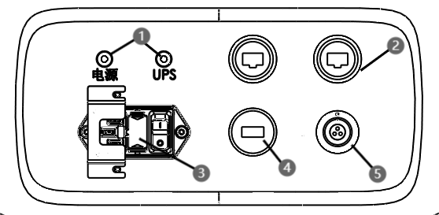

①：电源指示灯、UPS指示灯 ②：网口接口

③：电源插座 ④：USB接口 ⑤：脚踏接口

图4-34 执行台车接口面板

表4-5 执行台车接口/指示说明

|  |  |  |
| --- | --- | --- |
| **接口/指示** | **名称** | **说明** |
| ① | 电源指示灯、UPS指示灯 | 用于指示电源、UPS的上电状态 |
| ② | 网口接口 | 与导航台车进行数据交互，外接设备需符合GB9706.1的要求 |
| ③ | 电源插座 | 用于220V～电源输入 |
| ④ | USB接口 | 用于数据传输，外接USB设备，外接设备符合GB9706.1的要求，并兼容USB2.0规范。 |
| ⑤ | 脚踏接口 | 用于连接脚踏 |

### 4.2.3 操作台车（选配）硬件功能

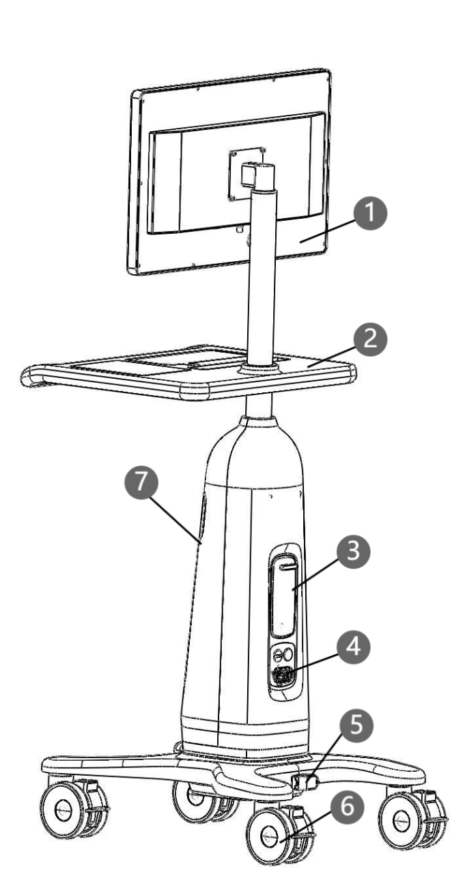

①：显示器 ②：操作平台 ③：储物仓

④：接口面板 ⑤：固线器 ⑥：脚轮 ⑦：前面罩

图4-35 操作台车（选配）示意图

表4-6 操作台车（选配）硬件功能说明

|  |  |  |
| --- | --- | --- |
| **编号** | **名称** | **说明** |
| ① | 显示器 | 显示软件操作界面，可左右旋转90° |
| ② | 操作平台 | 提供键盘、鼠标的承载平台，便于用户操作 |
| ③ | 储物仓 | 用于存放鼠标等物品 |
| ④ | 接口面板 | 用于连接外部设备与电源 |
| ⑤ | 固线器 | 用于固定电源连接线 |
| ⑥ | 脚轮 | 脚轮可万向移动、可锁定 |
| ⑦ | 前面罩 | 系统上电指示 |

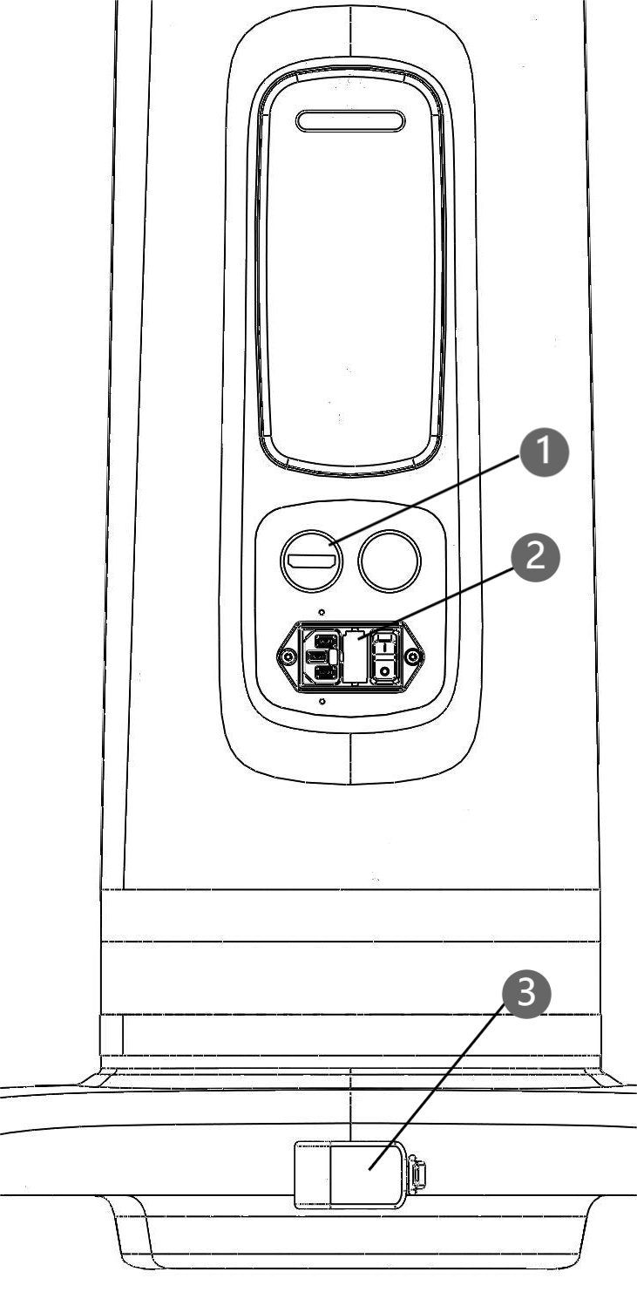

①：HDMI接口 ②：电源插座

图4-36 操作台车（选配）接口面板

表4-7 操作台车（选配）接口说明

|  |  |  |
| --- | --- | --- |
| **接口** | **名称** | **说明** |
| ① | HDMI接口 | 用于输入HDMI视频信号 |
| ② | 电源插座 | 用于220V～电源输入 |

### 4.2.4 骨科动力手术设备硬件功能

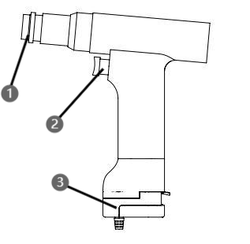

①：定位附件连接接口 ②：扳机 ③：髋臼钻电源接口

图4-37 骨科动力手术设备示意图

表4-8 骨科动力手术设备硬件功能说明

|  |  |  |
| --- | --- | --- |
| **编号** | **名称** | **说明** |
| ① | 定位附件连接接口 | 用于连接定位附件 |
| ② | 扳机 | 髋臼钻的启动按钮 |
| ③ | 髋臼钻电源接口 | 用于连接髋臼钻的电源连接线 |

|  |  |
| --- | --- |
| **注意** | 1、手术前应保证执行台车支撑立柱落地。  2、电源开关打开后等待10秒，待内部UPS启动后再进行其他操作。  3、内部UPS在外部电源异常断电情况时最多供电5分钟，在确认安全的前提下移除设备。  4、机械臂异常断电时，应确保设备故障解除后重新启动机械臂，并进行机械臂开机零位与刹车校验。 |

## 4.3 定位附件

结构组成

**③**



**⑤**

**④**

**②**

**①**

图4-21 工具包

|  |  |  |
| --- | --- | --- |
| **编号** | **名称** | **说明** |
| ① | 套筒 | 根据克氏针直径选择相应规格套筒 |
| ② | 配准板 | 用于系统校准 |
| ③ | 转接法兰Ⅰ | 连接机械臂与法兰Ⅱ |
| ④ | 转接法兰Ⅱ | 连接法兰Ⅰ与定位器 |
| ⑤ | 定位器 | 放置套筒，辅助手术定位 |

# 5 产品操作说明

## 5.1系统业务流程

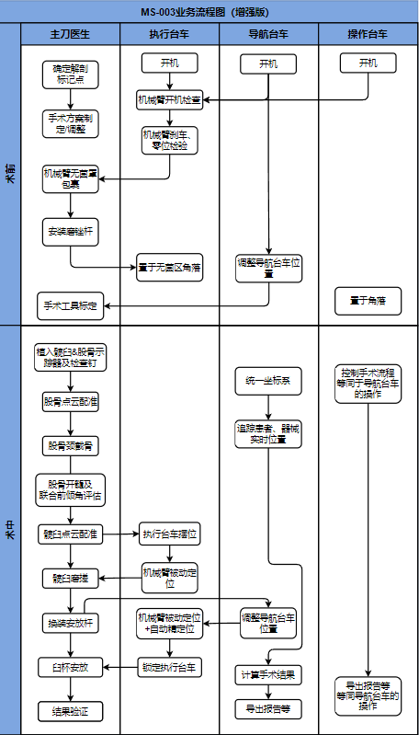

图5-1股骨+髋臼版系统业务流程图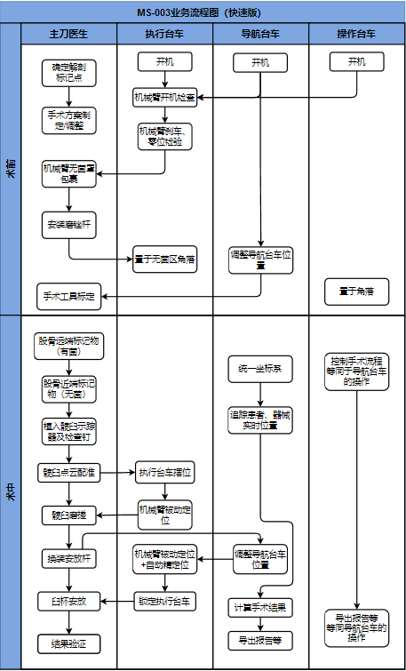

图5-2髋臼版系统业务流程图

## 5.2操作说明

### 5.2.1 准备工作

#### 5.2.1.1开启导航台车

1. 开启导航台车接口面板上的【电源开关】（图）；
2. 将工作站主机打开至工作位（图），然后打开导航台车工作站主机面板（图），系统自动启动，进入髋关节置换手术规划与控制软件。

#### 5.2.1.2开启执行台车

1. 开启执行台车接口面板上的【电源开关】（图）（开启后，绿色的电源指示灯会点亮）；
2. 等待10秒钟后（待内部UPS启动），按下执行台车操作面板上的【机械臂开关】（图）按钮，按钮指示灯点亮。机械臂系统自动启动，自动进入待机状态；

### 5.2.2 设备操作

#### 5.2.2.1登录

输入用户名及密码，点击【登录】，进入下一界面；



图5-3 登录界面

#### 5.2.2.2 病例管理

点击【导入】，在弹窗中选择正确的文件，点击【确定】；如需导出，鼠标选中病例列表某一已规划病例，点击【导出】，选择保存路径后，点击【确定】；

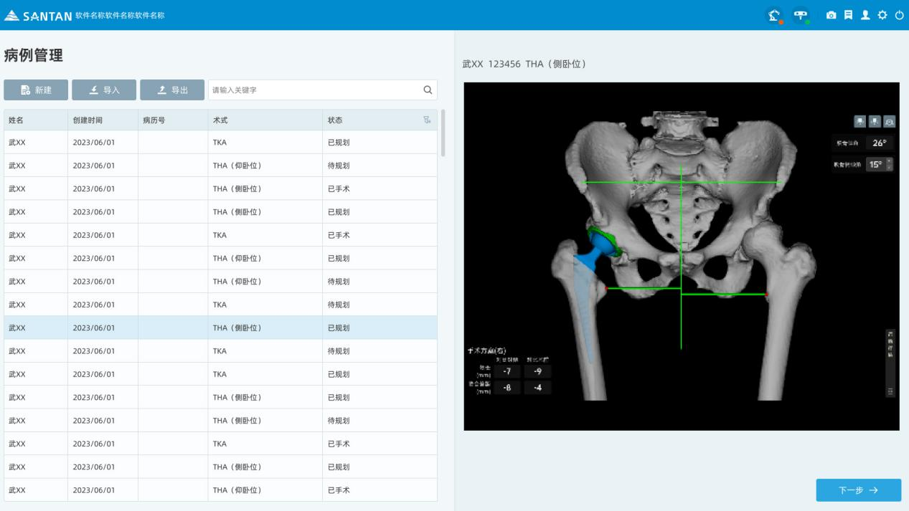

图5-4 病例管理界面

双击某一栏病例，在弹窗中输入姓名、性别、手术侧、体位、软件流程等信息。

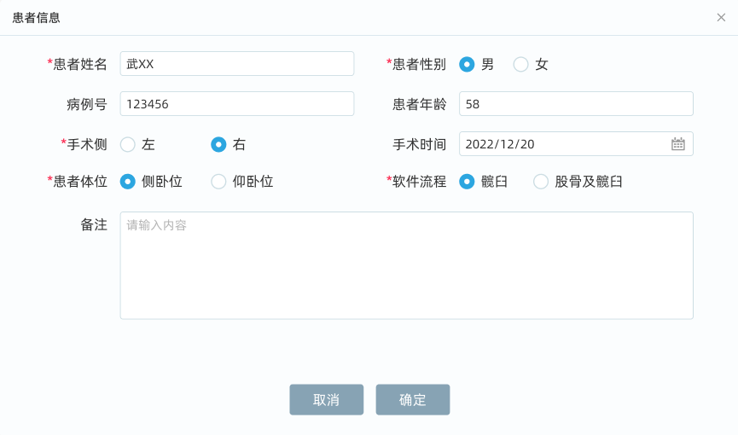

图5-5 患者信息编辑界面

#### 5.2.2.3 导入CT

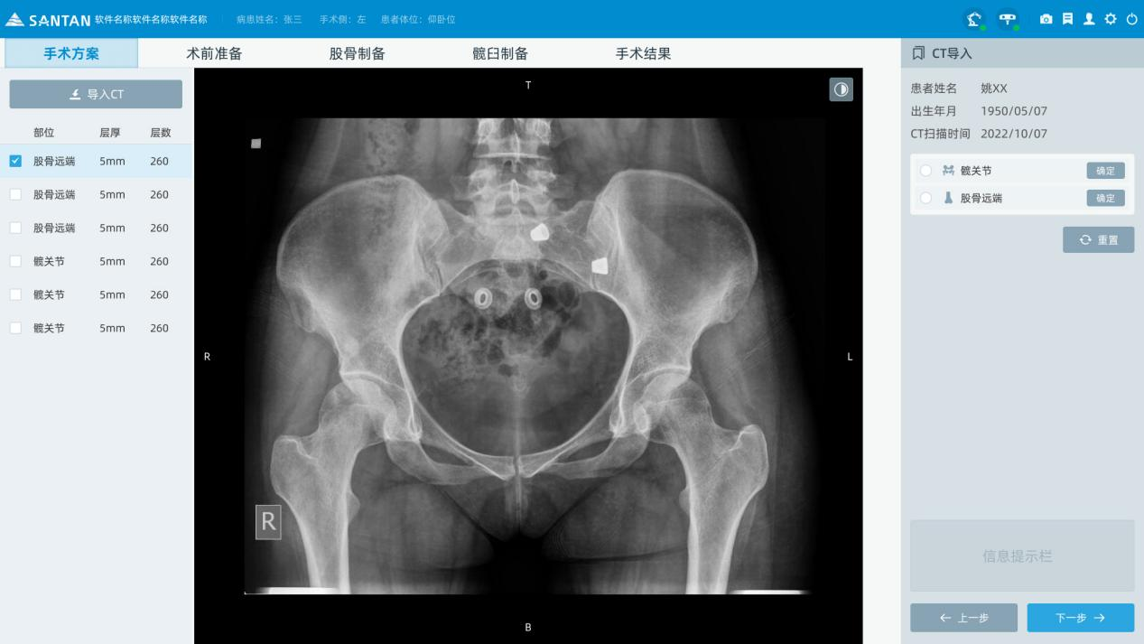

图5-6 CT导入界面

点击【导入CT】，在左侧中选择目标CT序列，点击【髋关节/膝关节】，然后【绑定】；如需清除绑定，鼠标选中髋关节或膝关节，点击【重置】；

#### **5.2.2.4 手术区域剪裁**

点击【髋关节】后，在视图中通过拖拉方框顶点，将需要保留的部分放置在方框内。点击【膝关节】，在视图中通过拖拉方框顶点，将需要保留的部分放置在方框内。

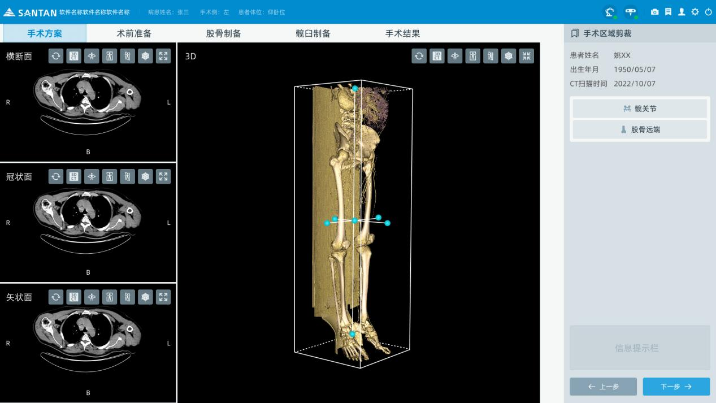

图5-7 手术区域裁剪界面

#### **5.2.2.5 模型导入**

选中【骨盆/股骨术侧/股骨对侧】，点击【导入】，通过弹窗选择正确的导入文件，并点击【确定】。

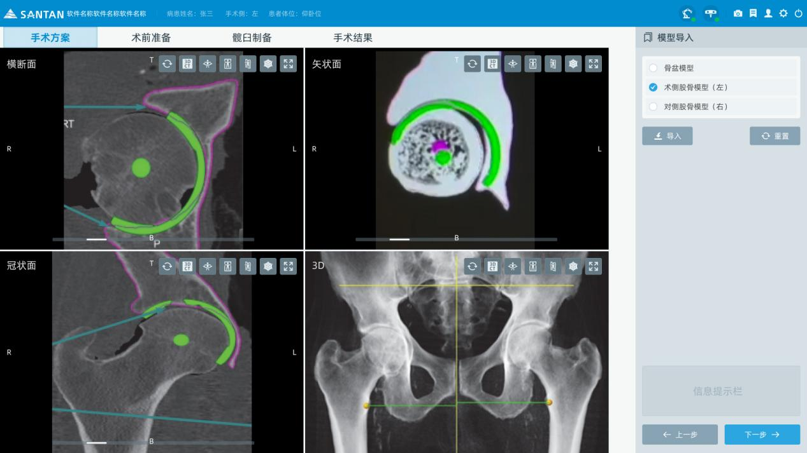

图5-8 模型导入界面

#### **5.2.2.6 患者特征点标记**

选中【骨盆】，骨盆特征点名称在右侧展开。选中某一栏特征点，如【髋臼配准点1】后，用鼠标在图像相应位置单击，待出现浅蓝点后，点击【确认】，浅蓝状态将切换成深蓝色。

选中【术侧股骨】，术侧股骨特征点名称在右侧展开。选中某一栏特征点，如【股骨配准点1】后，用鼠标在图像相应位置单击，待出现浅蓝点后，点击【确认】，浅蓝状态将切换成深蓝色。

选中【对侧股骨】，对侧股骨特征点名称在右侧展开。选中某一栏特征点，如【股骨头中心】后，用鼠标在图像相应位置单击，待出现浅蓝点后，点击【确认】，浅蓝状态将切换成深蓝色。

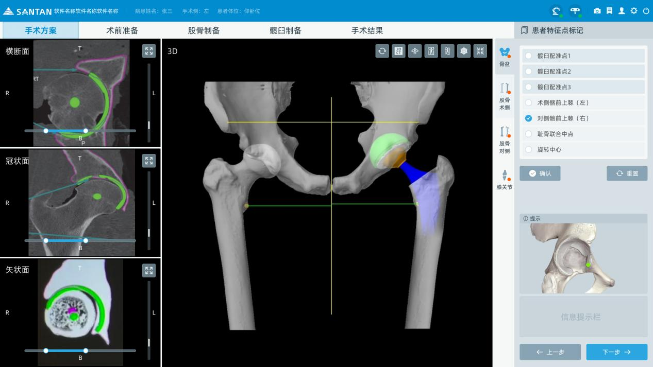

图5-9 患者特征点标记界面

#### **5.2.2.7 手术规划**

点击【术前】模式，查看病变髋长差值及联合偏距差值。

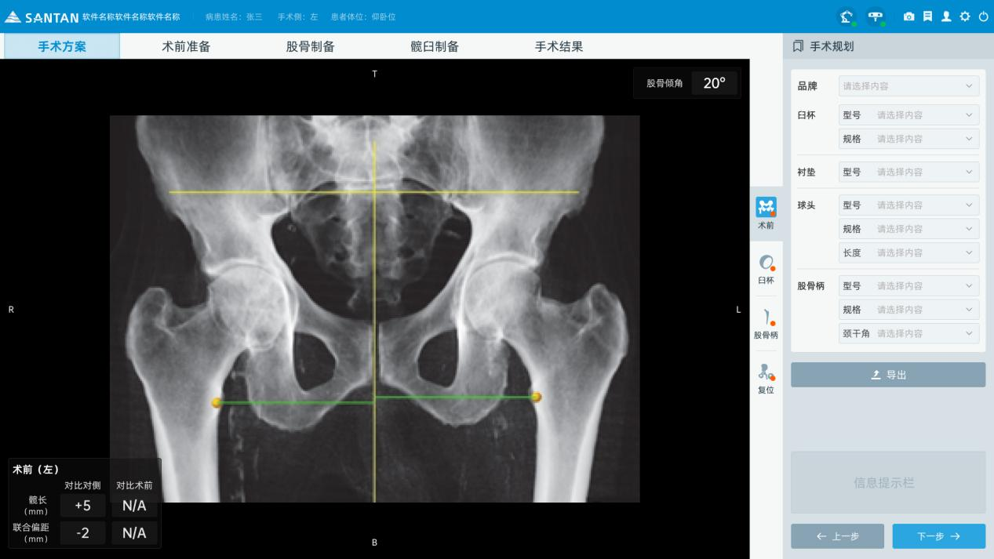

图5-10 手术规划-术前模式界面

点击【臼杯】模式

①在右侧菜单栏选择假体品牌及臼杯尺寸、衬垫类型。

②点击主视图右下角【前倾角】【外展角】，在弹窗中输入臼杯前倾角、外展角，并点击【确定】。可用鼠标拖动3D臼杯的空间位置，进一步调整臼杯方位。

③点击某一CT断层视图【放大】按钮，使用六个箭头对臼杯位置做精细调整，同时观察臼杯与骨骼在不同断层下的接触情况，保证臼杯有必要的骨覆盖；调整过程中，可实时比对臼杯中心点与髋臼旋转中心在上/下侧、内外侧、远近端的相对位置。

CT确认臼杯位置方法：

1. 臼杯内外方向: 横断位或冠状位找到能够显示髋臼底或髋臼内壁最薄部分的CT断层，向内侧移动臼杯，使其位于髋臼窝内壁一侧骨皮质，不能突破髋臼内壁;
2. 臼杯前后方向：横断面或矢状面的前后位中心，正好位于髋臼前缘及后缘之间；
3. 臼杯上下方向：通过冠状面或者X线视图调整臼杯的上下侧位置。X线上可见一泪滴状标记，髋臼磨挫深度通常不能超过泪滴的外缘。

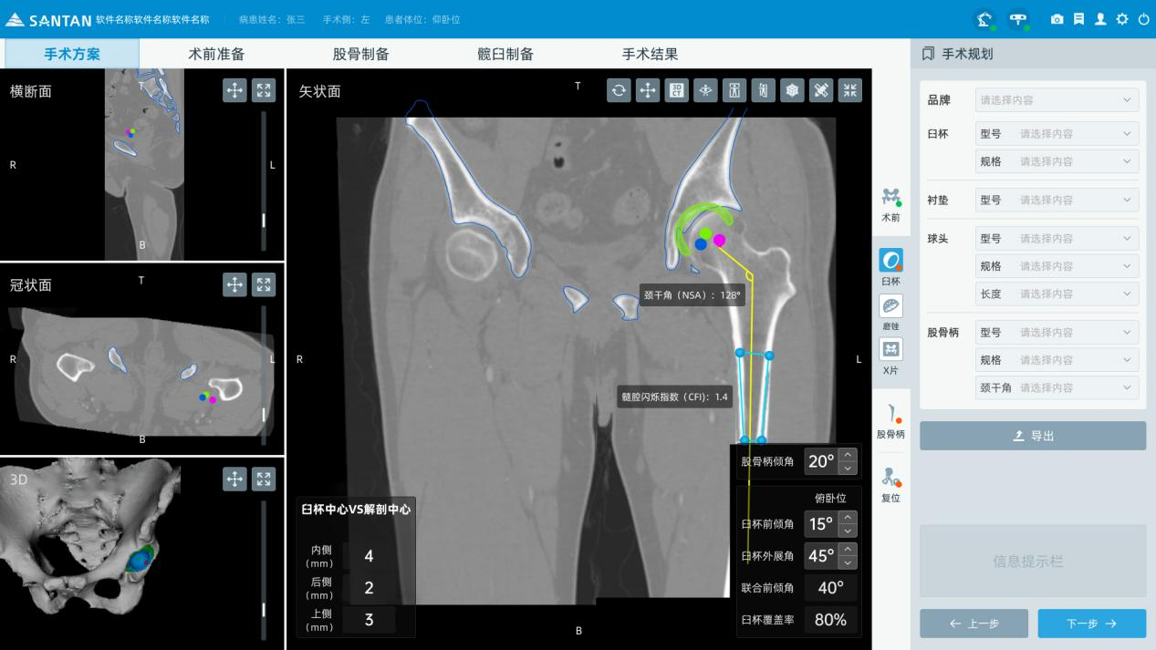

图5-11 手术规划-臼杯模式界面

④点【臼杯】图标下的【磨锉】按钮，查看规划后的磨锉范围。

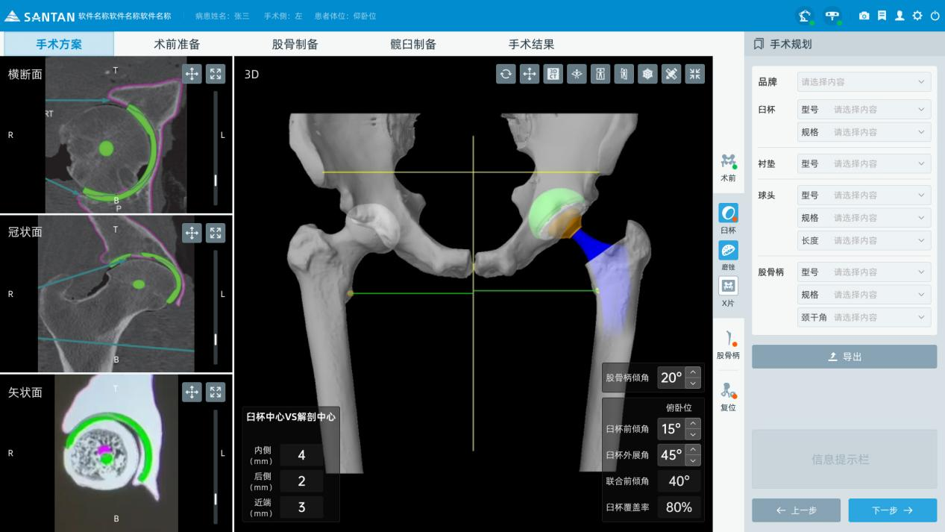

图5-12 手术规划-臼杯磨锉模式界面

⑤ 点【臼杯】图标下的【X片】按钮，查看臼杯X线模拟视图。

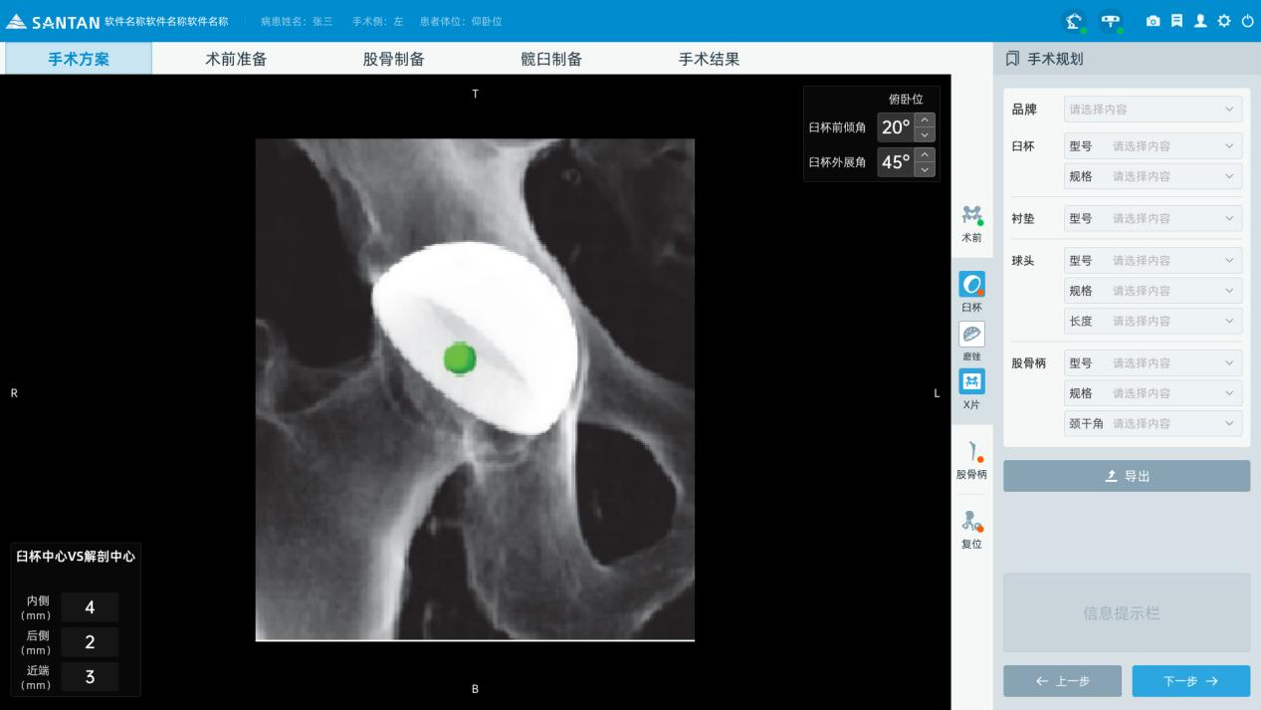

图5-13 手术规划-臼杯X片模式界面

点击【股骨柄】模式

① 在右侧菜单栏设置球头型号、规格、长度；股骨柄型号、规格、颈干角。

② 点击主视图中的【股骨倾角】，在弹窗中输入数值后点击【确定】。

（说明：如果股骨柄规划前已经完成了臼杯规划，臼杯的旋转中心将会出现在股骨柄规划界面）

③点击某一CT断层视图【放大】按钮，使用六个箭头对股骨柄位置进行精细调整，使其位于股骨干中心，正好位于骨皮质内，避免与皮质骨接触。调整过程中，可观察髋长差值和偏距差值的变化。

④单击CT冠状面视图中的【放大】按钮，点开【测量】按钮，点击【颈干角】，将出现颈干角

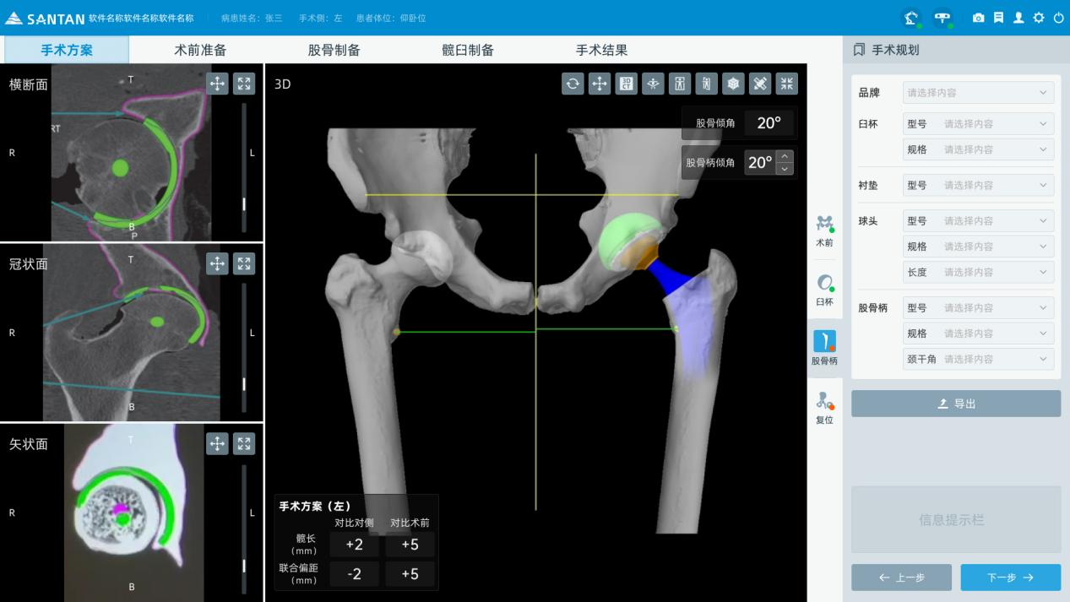

图5-14 手术规划-股骨柄模式界面

点击【复位】，主视图显示假体植入患者骨盆后的效果。点击【运动评估】，主视图显示个性化臼杯角度坐标系、植入假体后的骨盆模型及个性化行为图标。手术方案内容框中显示预测髋长和联合偏距计算结果。

①在个性化臼杯角度坐标系中，纵坐标为前倾角，横坐标为外展角，坐标系中的每一个点代表一个前倾角及外展角的组合。橙色代表Lewineck安全区；深蓝色代表不碰撞安全区；浅蓝色代表不脱位安全区；绿色代表三大安全区交集。

②鼠标箭头经过处能够显示点形状及对应角度数值；绿色十字光标的中点为当前规划的臼杯前倾角及外展角的组合。单击某个点，再单击个性化行为模拟图标中的任意图标，可查看该角度下的3D小人动画；双击某个点角度，将默认将规划的臼杯前倾、外展角数值更新为这一角度组合，同时十字光标自动到达新的位置。

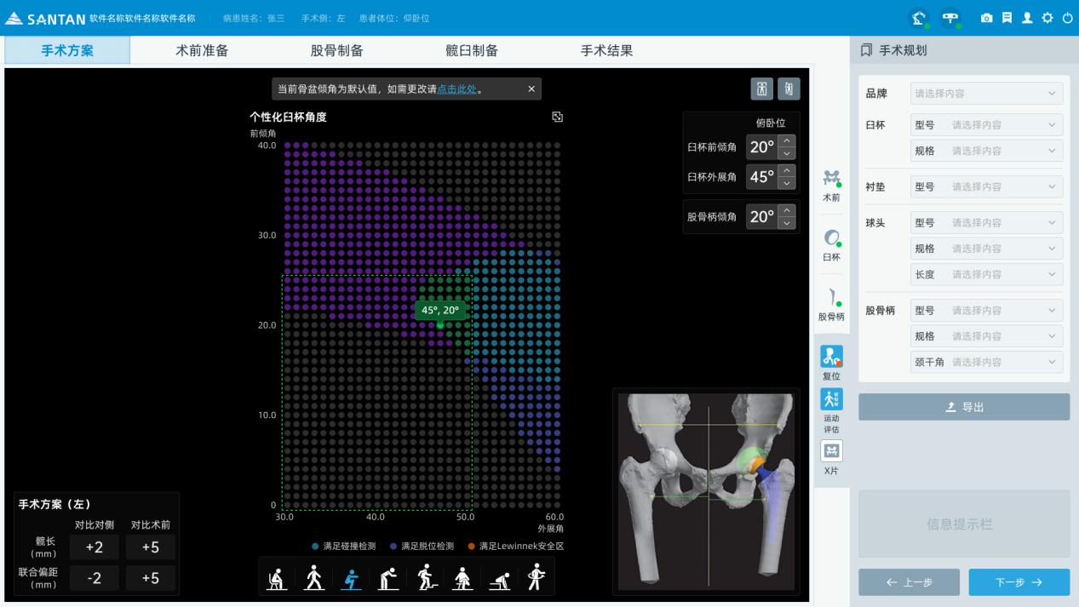

图5-15 手术规划-复位模式之运动评估界面

③点击【X片】按钮，可查看假体植入骨盆后的X片模拟效果。

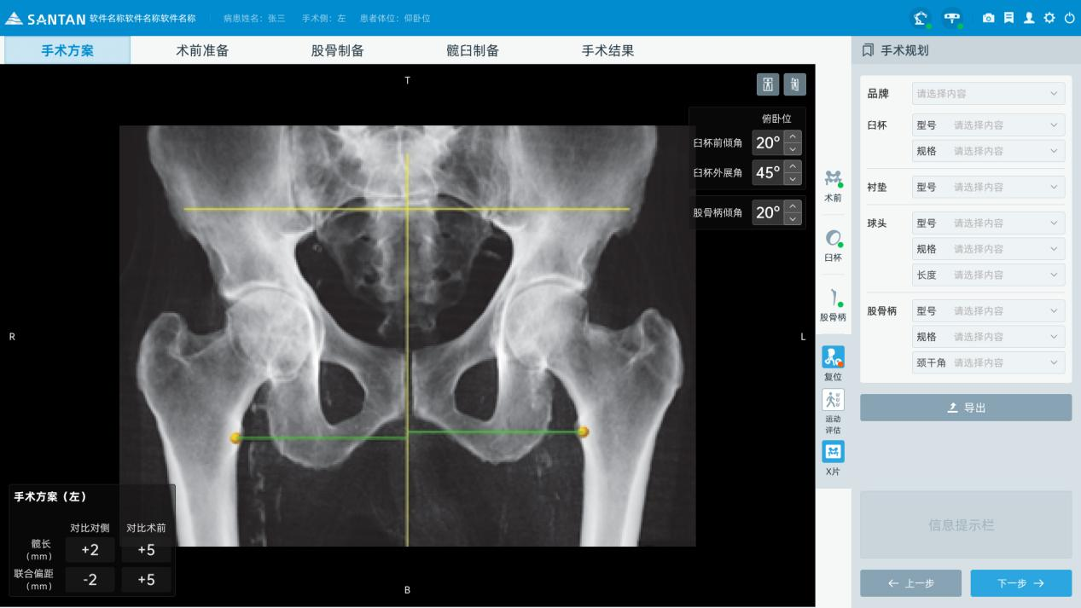

图5-16 手术规划-复位模式之X片界面

#### **5.2.2.8 术前准备**

进入机械臂检查界面，点击【刹车检查】。观察主视图进度条，满格代表检查完成，点击【下一步】。

进入工具包选择界面，选中手术工具包，点击【下一步】。

进入机械臂无菌及台车摆位，根据提示放置髋臼钻安置篮，安装机械臂无菌罩，摆到手术床相应位置，完成后点击【下一步】。

进入探针标定界面，选中待标定的探针栏，点击【捕获】。

进入髋臼示踪器安装界面。根据提示安装示踪器，并在示踪器旁植入检查钉，点击【捕获】，获取髋臼检查点初始位置，完成后点击【下一步】。

进入股骨示踪器安装界面。根据提示安装示踪器，并在示踪器旁植入检查钉，点击【捕获】，获取股骨检查点初始位置，完成后点击【下一步】。

**注：以下内容，为股骨+髋臼版软件的操作流程，详见5.2.2.9至5.2.2.11 章节。**

#### **5.2.2.9 股骨制备**

进入股骨粗配准界面

选中股骨特征点1一栏，将探针尖端移动到该点在 3D模型上对应的位置，点击【捕获】。如需更改该特征点，选中股骨特征点1一栏，点击【更改】，用鼠标左键在3D模型上选中新位置，点击【保存】。将探针尖端移动到新特征点在 3D模型上对应的位置，点击【捕获】。特征点精度＜2mm时，显示为绿色，2.0-5mm时，显示为黄色，＞5mm时，显示为红色。



图5-17 股骨粗配准界面

进入股骨精配准界面

点击某解剖名称栏，如【股骨头】根据3D模型蓝色区域提示，使用探针采集该区域的特征点，每采集一个特征点需要通过右侧脚踏或者单击【捕获】按钮确认。

特征点精度＜1mm时，显示为绿色，1.0-1.5mm时，显示为黄色，＞1.5mm时，显示为红色。



图5-18 股骨精配准界面

进入股骨配准确认界面

可使用探针滑过骨皮质轮廓，观察屏幕右上角显示的探针针尖与骨皮质的实时距离。也可使用探针采集模型中提示的待选特征点，采集一个特征点需要通过右侧脚踏或者单击【捕获】按钮确认；与如需重新采集，可点击【重置】按钮清除已记录的数据。特征点捕获的精度＜1mm时，显示为绿色，1.0-1.5mm时，显示为黄色，＞1.5mm时，显示为红色。



图5-19 股骨配准确认界面

进入截骨界面

可根据屏幕提示，使用探针标记规划的截骨线。



图5-20 股骨截骨界面

进入髓腔锉倾角计算界面

重新安装股骨示踪器，并将髓腔锉转接件连接至髓腔锉锥部，并保证示踪器正面朝向光学追踪系统，点击【捕获】。屏幕右上角将显示当前髓腔锉倾角的数值。



图5-21 髓腔锉倾角计算界面

进入联合前倾角评估界面

评估当前联合前倾角数值，并视情况返回“手术规划”界面调整臼杯前倾角。



图5-22 联合前倾角评估界面

#### **5.2.2.10 髋臼制备**

进入髋臼粗配准界面

选中髋臼特征点1一栏，将探针尖端移动到该点在 3D模型上对应的位置，点击【捕获】。如需更改该特征点，选中髋臼特征点1一栏，点击【更改】，用鼠标左键在3D模型上选中新位置，点击【保存】。将探针尖端移动到新特征点在 3D模型上对应的位置，点击【捕获】。特征点精度＜2mm时，显示为绿色，2.0-5mm时，显示为黄色，＞5mm时，显示为红色。

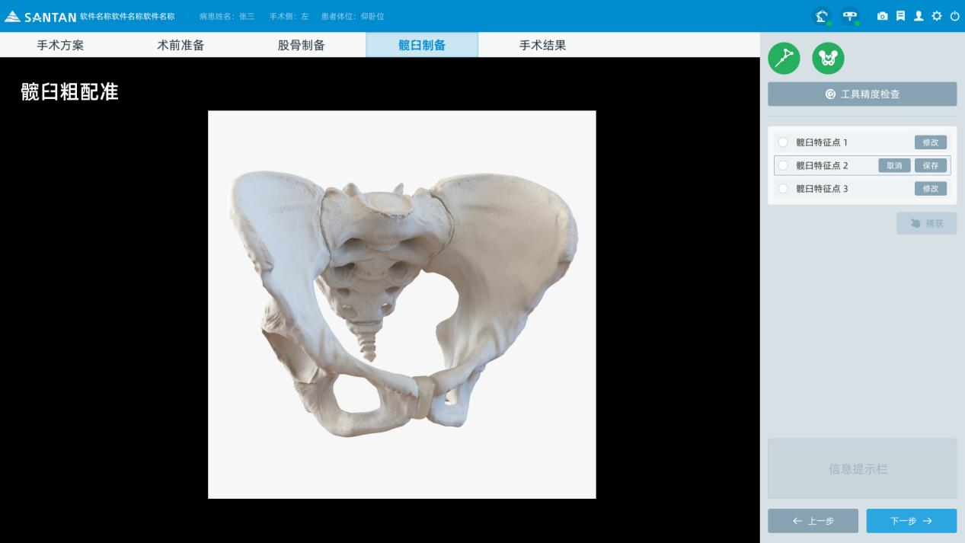

图5-23 髋臼粗配准界面

进入髋臼精配准界面

点击某解剖名称栏，根据3D模型蓝色区域提示，使用探针采集该区域的特征点，每采集一个特征点需要通过右侧脚踏或者单击【捕获】按钮确认。

特征点精度＜1mm时，显示为绿色，1.0-1.5mm时，显示为黄色，＞1.5mm时，显示为红色。  


图5-24 髋臼精配准界面

进入髋臼配准确认界面

可使用探针滑过骨皮质轮廓，观察屏幕右上角显示的探针针尖与骨皮质的实时距离。也可使用探针采集模型中提示的待选特征点，采集一个特征点需要通过右侧脚踏或者单击【捕获】按钮确认；与如需重新采集，可点击【重置】按钮清除已记录的数据。特征点捕获的精度＜1mm时，显示为绿色，1.0-1.5mm时，显示为黄色，＞1.5mm时，显示为红色。



图5-25 髋臼配准确认界面

进入髋臼磨锉前准备界面

在机械臂末端安装磨锉杆及髋臼锉。

使用探针采集髋臼示踪器检查点，点击【捕获】，误差值小于0.5mm可以点下一步；使用探针采集磨锉杆标记点，点击【捕获】，误差值小于0.5mm可点下一步。



图5-26 髋臼磨锉前准备界面

进入髋臼磨锉界面

通过下拉菜单选择当前髋臼锉型号，通过鼠标开启【智能磨锉】模式。

踩中左脚踏，自由拖动机械臂末端，将髋臼挫放入患者髋臼窝内，同时观察屏幕上实时变动的前倾角、外展角数值，尽量接近规划值。与规划值相差15°以内，角度数值变绿。当磨锉杆进入系统定义的虚拟边界，评估左上角虚拟边界的图标将高亮。开始磨锉前，将髋臼钻安到磨锉杆末端，同时持续踩右脚踏，骨钻图标绿色高亮。

3D模型中绿色代表规划磨锉部分，白色代表磨锉完成部分。红色代表超过规划1.0mm，若超过虚拟边界2.3mm 髋臼钻将自动断电。

磨锉过程中，实时观察软件界面右上角剩余磨锉距离（内侧、后侧、近端）的剩余距离值，各项目为0时，停止磨锉。

可通过鼠标选中【自由磨锉】模式，此时，虚拟边界图标始终置灰，但是踩右脚踏，骨钻图标高亮，医生可以在无边界保护下磨锉。



图5-27 髋臼磨锉界面

进入髋臼安放前准备界面

在机械臂末端安放杆及臼杯。使用探针采集髋臼示踪器检查点，点击【捕获】，误差值小于0.5mm可以点下一步；使用探针采集安放杆标记点，点击【捕获】，误差值小于0.5mm可点下一步。



图5-28 安放前准备界面



图5-29 臼杯安放界面

进入臼杯安放界面

通过下拉菜单选择当前臼杯型号，通过鼠标开启【自动定位】模式。

踩中左脚踏，自由拖动机械臂末端，将臼杯放入患者髋臼窝内，同时观察屏幕上实时变动的前倾角、外展角数值，尽量接近规划值，到达目标区域附近后踩中右脚踏，快接近规划值后，踩右脚踏，机械臂末端将自动定位到规划的角度位置。

定位完成后，左上角骨锤图标点亮。示意医生可以敲击臼杯。敲击过程中，实时观察剩余敲击距离，0mm时需要立马停止敲击。当剩余敲击距离小于负1时，字体颜色变为红色。

#### **5.2.2.11 手术结果**

进入臼杯角度验证界面

选中臼杯特征点，将探针放置在臼杯边缘位置，点击【捕获】按钮，完成臼杯边缘5个特征点采集。屏幕右上角将显示臼杯当前前倾角、外展角。



图5-30 臼杯角度验证界面

进入复位验证界面

重新安装股骨示踪器，点击【捕获】系统将显示术后髋长差值和联合偏距差值。

视情况调整右侧假体参数。  
进入手术报告界面

点击【导出报告】后可下载手术报告。

进入手术回放界面

看查看并下载手术截图。

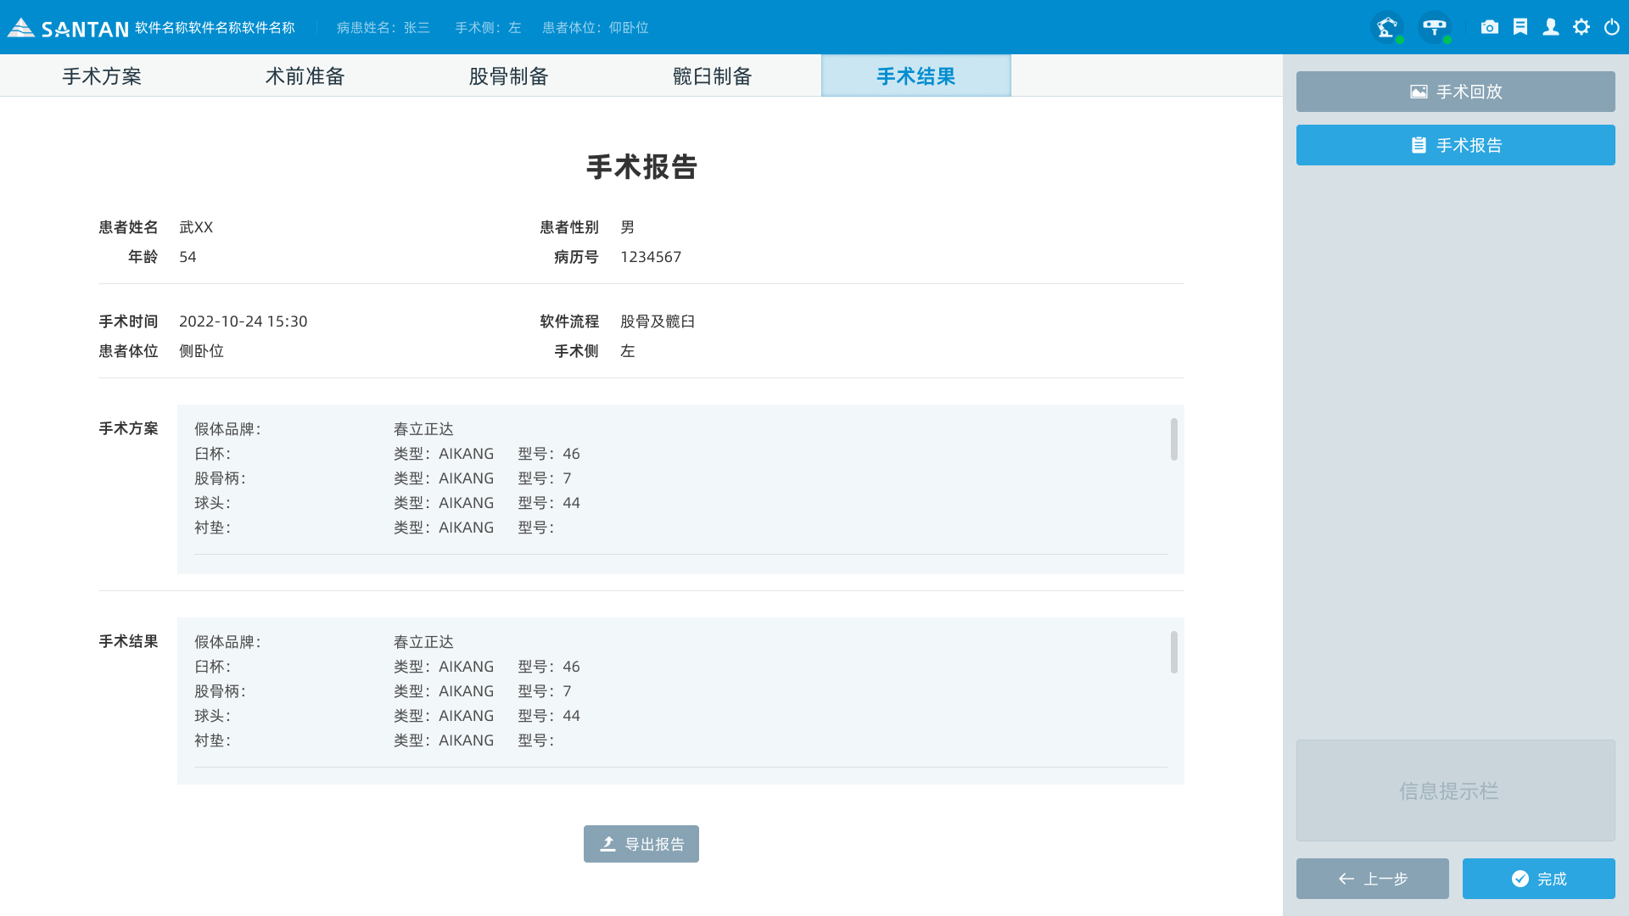

图5-31 手术结果-手术报告界面

**注：以下内容，为髋臼版软件的操作流程，详见5.2.2.12至5.2.2.13 章节。**

#### **5.2.2.12 髋臼制备**

**进入髋臼粗配准界面**

选中髋臼特征点1一栏，将探针尖端移动到该点在 3D模型上对应的位置，点击【捕获】。如需更改该特征点，选中髋臼特征点1一栏，点击【更改】，用鼠标左键在3D模型上选中新位置，点击【保存】。将探针尖端移动到新特征点在 3D模型上对应的位置，点击【捕获】。特征点精度＜2mm时，显示为绿色，2.0-5mm时，显示为黄色，＞5mm时，显示为红色。

**进入股骨精配准界面**

点击某解剖名称栏，根据3D模型蓝色区域提示，使用探针采集该区域的特征点，每采集一个特征点需要通过右侧脚踏或者单击【捕获】按钮确认。

特征点精度＜1mm时，显示为绿色，1.0-1.5mm时，显示为黄色，＞1.5mm时，显示为红色。

**进入髋臼配准确认界面**

可使用探针滑过骨皮质轮廓，观察屏幕右上角显示的探针针尖与骨皮质的实时距离。也可使用探针采集模型中提示的待选特征点，采集一个特征点需要通过右侧脚踏或者单击【捕获】按钮确认；与如需重新采集，可点击【重置】按钮清除已记录的数据。特征点捕获的精度＜1mm时，显示为绿色，1.0-1.5mm时，显示为黄色，＞1.5mm时，显示为红色。

**进入髋臼磨锉前准备界面**

在机械臂末端安装磨锉杆及髋臼锉。

使用探针采集髋臼示踪器检查点，点击【捕获】，误差值小于0.5mm可以点下一步；使用探针采集磨锉杆标记点，点击【捕获】，误差值小于0.5mm可点下一步。

**进入髋臼磨锉界面**

通过下拉菜单选择当前髋臼锉型号，通过鼠标开启【智能磨锉】模式。

踩中左脚踏，自由拖动机械臂末端，将髋臼挫放入患者髋臼窝内，同时观察屏幕上实时变动的前倾角、外展角数值，尽量接近规划值。与规划值相差15°以内，角度数值变绿。当磨锉杆进入系统定义的虚拟边界，评估左上角虚拟边界的图标将高亮。开始磨锉前，将髋臼钻安到磨锉杆末端，同时持续踩右脚踏，骨钻图标绿色高亮。

3D模型中绿色代表规划磨锉部分，白色代表磨锉完成部分。红色代表超过规划1.0mm，若超过虚拟边界2.3mm 髋臼钻将自动断电。

磨锉过程中，实时观察软件界面右上角剩余磨锉距离（内侧、后侧、近端）的剩余距离值，各项目为0时，停止磨锉。

可通过鼠标选中【自由磨锉】模式，此时，虚拟边界图标始终置灰，但是踩右脚踏，骨钻图标高亮，医生可以在无边界保护下磨锉。

**进入髋臼安放前准备界面**

在机械臂末端安放杆及臼杯。使用探针采集髋臼示踪器检查点，点击【捕获】，误差值小于0.5mm可以点下一步；使用探针采集安放杆标记点，点击【捕获】，误差值小于0.5mm可点下一步。

**进入臼杯安放界面**

通过下拉菜单选择当前臼杯型号，通过鼠标开启【自动定位】模式。

踩中左脚踏，自由拖动机械臂末端，将臼杯放入患者髋臼窝内，同时观察屏幕上实时变动的前倾角、外展角数值，尽量接近规划值，到达目标区域附近后踩中右脚踏，快接近规划值后，踩右脚踏，机械臂末端将自动定位到规划的角度位置。

定位完成后，左上角骨锤图标点亮。示意医生可以敲击臼杯。敲击过程中，实时观察剩余敲击距离，0mm时需要立马停止敲击。当剩余敲击距离小于负1时，字体颜色变为红色。

#### **5.2.2.13 手术结果**

**进入臼杯角度验证界面**

选中臼杯特征点，将探针放置在臼杯边缘位置，点击【捕获】按钮，完成臼杯边缘5个特征点采集。屏幕右上角将显示臼杯当前前倾角、外展角。



图5-32 臼杯角度验证界面

**进入复位验证界面**

重新安装股骨示踪器，点击【捕获】系统将显示术后髋长差值和联合偏距差值。

视情况调整右侧假体参数。  
**进入手术报告界面**

点击【导出报告】后可下载手术报告。

**进入手术回放界面**

看查看并下载手术截图。



图5-33 手术结果-手术报告界面

### 5.2.3设备移除与关机

1. 拆卸机械臂工具连接器，并将其放入高温灭菌盒中。
2. 点击软件主界面右上角的按钮，弹出机械臂控制界面，然后选择点击【初始收纳位】按钮，踩右脚踏控制机械臂运动至初始收纳位置。
3. 长按执行台车操作面板上的【台车升按钮】（图4-19）使得台车脚轮着地。
4. 点击软件界面关机按钮，选择系统关机。待工作站主机关机后，合上工作站主机面板，并将工作站收拢至收纳位。
5. 按下执行台车操作面板上的【机械臂开关】按钮（图4-20），待执行台车操作面板上的【机械臂开关】按钮上的指示灯熄灭。
6. 按下各台车的接线面板电源开关，所有台车关机。
7. 拆除无菌罩。
8. 拔除电源线、网线等，收纳脚踏并移除台车。

|  |  |
| --- | --- |
| **注意** | 请勿暴力拆卸机械臂工具连接器、髋臼示踪器、股骨示踪器、磨锉杆及安放杆等，需握住其根部金属部分操作，小心缓慢取下，放入对应的灭菌盒中。 |

# 6维护、保养

## 6.1日常清洁

* 本设备日常使用时，除定位附件外（灭菌见2.8.5的要求），其他部分不需要灭菌消毒，但每次使用完毕后进行清洁。先断开所有设备电源，再使用湿布清洁设备外表面：显示器、键盘、台车外壳、机械臂等。如有污痕，使用中性清洁剂（例如洗洁精）对污痕进行清除。不要使用具有强溶解性质的清洁剂，以免损毁有色部件或塑料部件。不要让液体溅到设备上。

|  |  |
| --- | --- |
| **注意** | 1、清洁之前必须关机并拔掉电源，确保所有指示灯都熄灭。  2、连接器、按钮周围只能使用干布清洁，不能使用湿布。 |
| **警告** | 1、不要让液体溅入设备，以免引起短路、电击和火灾。如果不小心使液体滴入，千万不要连接电源或开启设备，直至设备完全干燥为止。 |

## 6.2 运行时的维护、保养

* 运行时严格按说明书的要求操作机器即可。

## 6.3 长期停放时的维护、保养

6.3.1存放环境

* 环境温度：-5℃～40℃；
* 相对湿度：20%～80%；
* 大气压力：860hPa～1060hPa。

6.3.2 保养维护

* 暂时存放前，按照6.1的方法进行常规清洁，确保无异物附着；
* 长期存放且未使用时，应每隔一个月通电开机运行一次并对设备表面进行常规清洁，确保无异物附着。

## 6.4 定期维护

定期维护应由厂家技术人员或厂家授权的维修工程师执行。

维护检查内容如下：

表6-1 维护检查清单

|  |  |  |
| --- | --- | --- |
| **检查项目** | **内容** | **周期** |
| 电源 | 保险丝 | 1年 |
| 电源开关 | 1年 |
| 机械部分 | 脚轮与刹车 | 1年 |
| 升降立柱 | 1年 |
| 导航台车操作台 | 1年 |
| 操作台车（选配）操作台 | 1年 |
| 骨科动力手术设备 | 检查开关、连接器 | 1年 |
| 控制与指示 | 导航台车显示器 | 1年 |
| 导航台车键盘、按键 | 1年 |
| 导航台车前面罩 | 1年 |
| 操作台车（选配）显示器 | 1年 |
| 操作台车（选配）键盘、按键 | 1年 |
| 操作台车（选配）前面罩 | 1年 |
| 执行台车按键、指示器 | 1年 |
| 执行台车前面罩 | 1年 |
| 执行台车连接器 | 1年 |
| 跟踪装置 | 跟踪装置精度 | 1年 |
| 机械臂 | 位置准确度与重复性 | 1年 |
| 内部UPS | 更换 | 4年 |

|  |  |
| --- | --- |
| **注意** | 1. 维护前向医院申请单独的维护检查场所及时间，避免影响患者正常使用。 2. 维护人员应遵守医院手术室防护要求，佩戴必要的防护用品。   3、设备检查前，确保所有电源线均已断开，以防电击危害。 |

## 6.5 熔断器的更换说明

本设备在各台车的网电源接口处包含有2只F5AL250V型/F10AL250V型的熔断器(见图6-1)。即使在正常使用的情况下，熔断器因老化或网电源波动，可能会导致其损坏。本设备可通过打开熔断器座进行熔断器更换。

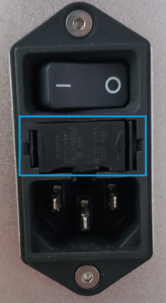

图6-1 熔断器座位置

更换熔断器时，应严格遵循以下步骤：

1.拔除电源电缆，避免带电更换；

2.使用工具（如镊子等），按压熔断器座2侧弹性簧片（见图6-2）；

3.簧片按压到位后，向外侧轻拉，取出熔断器座（见图6-3）；

4.取出熔断器座中损坏的熔断器（应同时更换2只熔断器，即使仅有1只熔断器损坏），然后安装新的熔断器。熔断器的尺寸为20mm×5mm（见图6-4）；

5.将熔断器座重新插入原位置(见图6-1)。

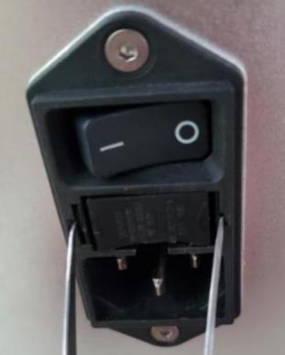 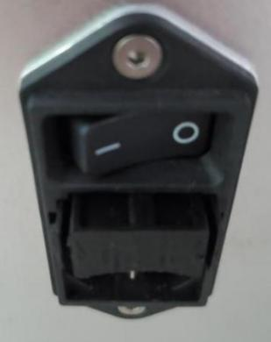 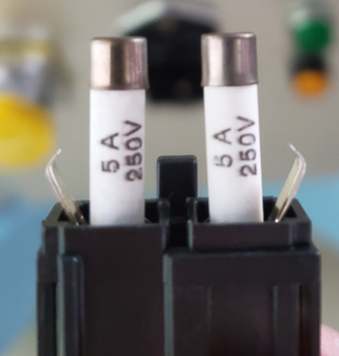

图6-2 按压弹性簧片 图6-3 取出熔断器座 图6-4 更换熔断器

## 6.6 执行台车内部UPS说明

执行台车内部安装有UPS（不间断供电设备），使用中遭遇停电时请立即停止使用，UPS限时供电5分钟，仅供撤离设备用。

UPS型号为CASPLE-K6G，容量1000VA 800W，外部供电：220V交流电，50Hz，内部供电：DC 24V。

UPS正常使用中无需保养，但需要每4年进行一次更换。设备如长期不用，存储期间每年需插上电源至少两小时进行充电，以防内部电池损坏。到期后联系厂家技术人员或厂家授权的维修工程师进行更换，更换下的UPS按照相关医院要求进行处置。

|  |  |
| --- | --- |
| **注意** | 使用其他型号的UPS会产生不可预知的风险。 |
| **警告** | UPS内部严禁非专业人员私自拆卸，以免发生电击、火灾、爆炸等伤害。  外部电源拔掉时，UPS会延时供电5分钟，主机电源指示灯及机械臂指示灯还会点亮，请勿随意拆开机箱，以免发生电击伤害。 |

## 6.7 其他说明

本设备仅由厂家技术人员或厂家授权的维修工程师（不包括使用单位的技术人员）进行维修，因此不提供电路图、元器件清单、图注、校正细则及其他资料。

# 7 保修条款

髋关节置换手术导航定位系统及其附属配件均无用户可修理的部分，用户不得随便拆卸和修理。无特殊情况本公司原则上不向用户提供电路和工作原理等技术资料。损坏的部件可能造成危险，必须及时修复或更换新部件，请立即与本公司售后服务中心联系。用户按以下注明的期限和条件，从出厂之日起，一年内，因制造质量问题不能正常使用时，本公司将免费维修或更换产品。此保修不包括耗材部分。

以下问题，不在保修范围内：

①因用户使用不当而引起的故障或损伤。

②购买后发生的因移动摔落、碰撞而造成的故障或损伤。

③因非本公司专业人员或非本公司授权的专业人员处进行修理、改造、分解而引起的故障或损伤。

④购买后发生的，因火灾、天灾地变等引起的故障或损伤。

⑤因其他设备而引起的故障或损伤。

⑥用户私自涂改、更换机身编号。

本公司对因本产品的故障而直接或间接地引起其他连接设备所发生的故障恕不负责。

# 8 软件许可协议

本监测系统上加载的计算机软件（“授权软件”)仅限于授权使用。用户只能按照本许可协议的条款进行使用。杭州三坛医疗科技有限公司保留授权软件的一切所有权（包括但不限于著作权等知识产权）。

## 8.1 许可

用户只能使用授权软件的特定系统。

## 8.2 限制和禁止

未经杭州三坛医疗科技有限公司书面同意，任何人不得以任何方式将授权软件从本系统转移至其他任何计算机或者系统、不得将授权软件及其相关文档的副本传送给其他人、不得修改或者翻译授权软件。

用户不得删除本软件及其他副本上一切关于版权的信息；对本软件进行反向工程，如反汇编、反编译等。

## 8.3 终止

本许可协议一直保持有效，直到终止。如果您未能遵守本许可协议的任何条款或者规定，本许可协议将自动终止，杭州三坛医疗科技有限公司不会另行通知。本许可协议终止后，用户将不能继续使用此授权软件。

## 8.4 有限保证

杭州三坛医疗科技有限公司保证该软件，在保持更新和正确使用下，会按照所需功能执行。不包含任何恶意代码插入，影响本软件功能。

如果此软件因为您的疏忽，滥用或误用导致故障，那此有限保证是无效的。

## 8.5 保留

杭州三坛医疗科技有限公司保留对软件版本进行升级，对功能、内容、结构、界面、运行方式等进行修改或自动更新的权利。

# 9提示信息及措施

## 9.1 指示灯

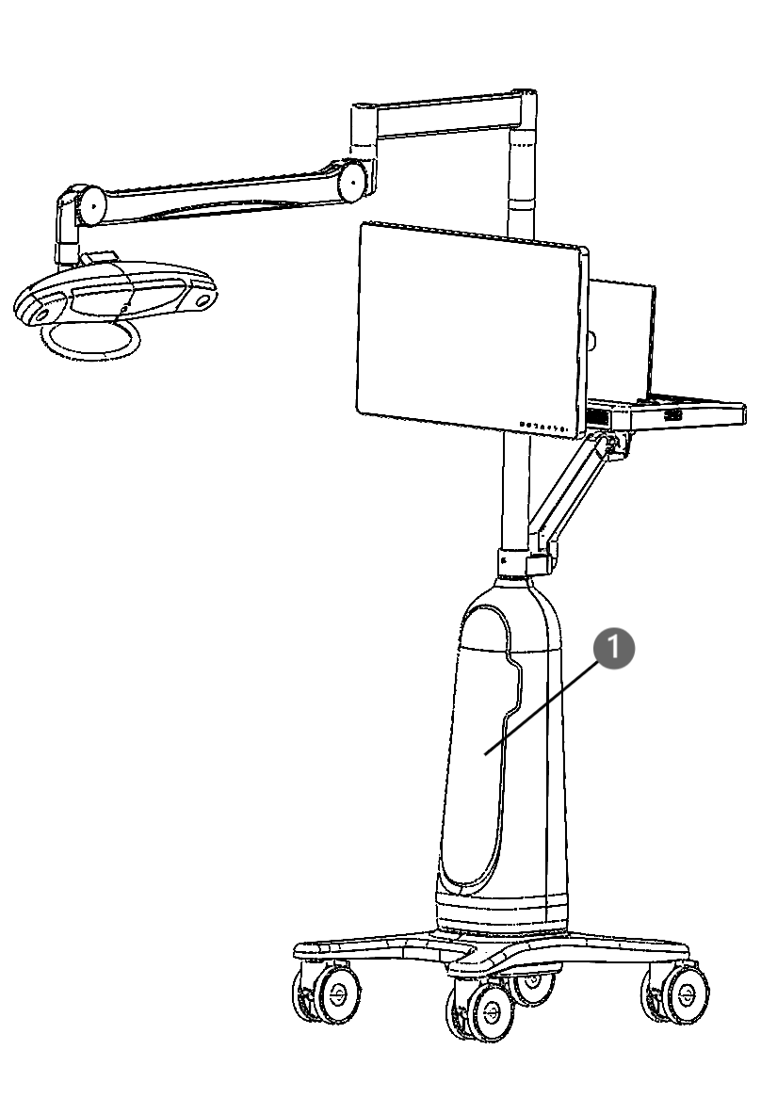

①:台车前面罩

图9-1 导航台车指示灯位置图

表9-1 导航台车指示灯说明

|  |  |  |
| --- | --- | --- |
| **序号** | **提示信息** | **信息说明** |
| ① | 台车前面罩指示灯：蓝色 | 设备供电开启 |

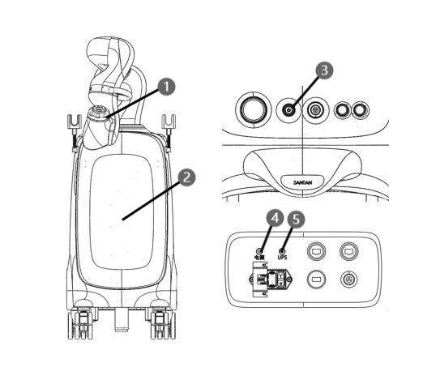

①：机械臂状态指示灯 ②：台车前面罩

③：机械臂上电按钮灯 ④：电源指示灯 ⑤：UPS指示灯

图9-2 执行台车指示灯位置图

表9-2 执行台车指示灯说明

|  |  |  |
| --- | --- | --- |
| **序号** | **提示信息** | **信息说明** |
| ① | 机械臂状态指示灯常亮：蓝色 | 机械臂上电待机 |
| 机械臂状态指示灯闪烁：绿灯 | 定位过程中，脚踏踩下 |
| 机械臂状态指示灯常亮：黄灯 | 定位过程中，脚踏中途松开 |
| 机械臂状态指示灯闪烁：黄灯 | 机械臂保护性停止 |
| ② | 台车前面罩指示灯：蓝色 | 设备供电开启 |
| ③ | 机械臂上电按钮灯点亮：蓝色 | 机械臂控制器上电 |
| ④ | 电源指示灯：绿色 | 设备供电开启 |
| ⑤ | UPS指示灯：绿色 | UPS供电开启 |

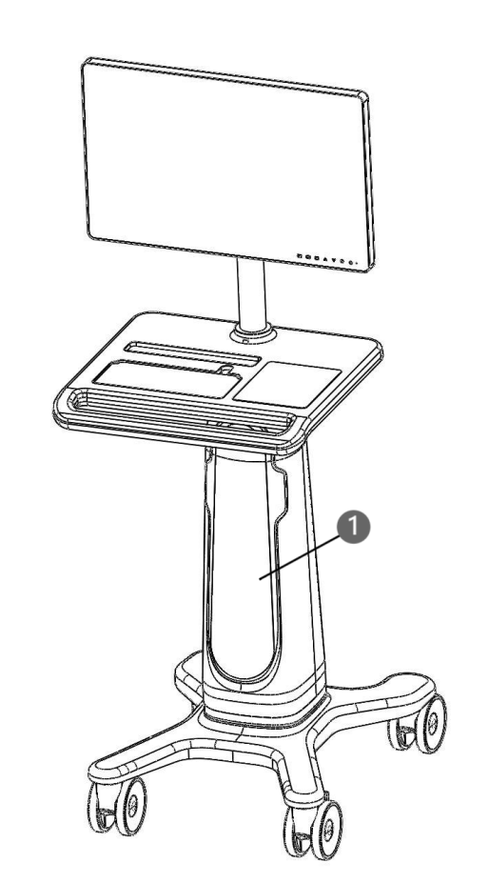

①:台车前面罩

图9-3 操作台车（选配）指示灯位置图

表9-3 操作台车（选配）指示灯说明

|  |  |  |
| --- | --- | --- |
| **序号** | **提示信息** | **信息说明** |
| ① | 台车前面罩指示灯：蓝色 | 设备供电开启 |

## 9.2 标识符号信息

表9-4 导航台车符号信息说明

|  |  |  |
| --- | --- | --- |
| **符号信息** | **说明** | **位置** |
| 2 | 注意 | 铭牌 |
| 3 | 查看说明书 | 铭牌 |
| 8 | 显示器左右旋转30° | 显示器支架 |
| 6 | 工作台左右旋转30° | 工作台支撑柱 |
| 11 | 保护接地 | 台车内部 |
| 9 | 火线 | 台车内部 |
| 10 | 零线 | 台车内部 |
|  | 显示器品牌 | 显示器 |
| 4 | 网口 | 台车 |
|  | HDMI口 | 台车 |
| POWER | 主机电源按钮 | 工作台 |
|  | 电源开关 | **|** 开  〇 关 |

表9-5 执行台车符号信息说明

|  |  |  |
| --- | --- | --- |
| **符号信息** | **说明** | **位置** |
| 2 | 注意 | 铭牌 |
| 3 | 查看说明书 | 铭牌 |
| 1 | 脚踏防护等级IPX8 | 铭牌 |
| 14 | 水平推拉 | 台车把手 |
| 11 | 保护接地 | 台车内部 |
| 12 | 功能接地 | 台车内部 |
| 9 | 火线 | 台车内部 |
| 10 | 零线 | 台车内部 |
|  | 机械臂最大负荷14kg | 机械臂末端 |
| 捕获 | 移动台车时禁止推拉机械臂 | 机械臂 |
| 17 | 用户禁止拆卸UPS及电池 | UPS机箱 |
|  | 电源开关 | **|** 开  〇 关 |
| 4 | 网口 | 台车 |
| 3 | USB口 | 台车 |
| 2 | 脚踏接口 | 台车 |
| e9c931203a9ea03eadcd4c1c5b2b85f | 台车升按钮 | 工作台面 |
| e9c931203a9ea03eadcd4c1c5b2b85f | 台车降按钮 | 工作台面 |
| Push | 按压打开 | 脚踏插头 |

表9-6 操作台车（选配）符号信息说明

|  |  |  |
| --- | --- | --- |
| **符号信息** | **说明** | **位置** |
| 2 | 注意 | 铭牌 |
| 3 | 查看说明书 | 铭牌 |
| 8 | 显示器左右旋转30° | 显示器支架 |
| 11 | 保护接地 | 台车内部 |
| 9 | 火线 | 台车内部 |
| 10 | 零线 | 台车内部 |
|  | 显示器品牌 | 显示器 |
|  | HDMI口 | 台车 |
|  | 电源开关 | **|** 开  〇 关 |

表9-7 包装符号信息说明

|  |  |  |  |
| --- | --- | --- | --- |
| **符号信息** | **说明** | **符号信息** | **说明** |
| 1 | 向上放置 | 5 | 禁止雨淋 |
| 2 | 易碎物品 | 6 | 禁止堆码 |
| d973ac91c4d07e5123d15b985f21090 | 运输温度：-15℃至40℃ | 7 | 运输湿度20%至85% |
| a22a540cabac6ff52fba26d6b4d89b6 | 存储温度：-5℃至40℃ | a09842627c907896d4a8bc67f36604b | 储存湿度20%至85% |

## 9.3 操作界面符号说明

表9-8 操作界面符号说明

|  |  |
| --- | --- |
| **图形** | **解释** |
|  |  |
|  |  |
|  |  |
|  |  |
|  |  |

## 9.4 故障分析说明

表9-9 故障分析说明

|  |  |  |
| --- | --- | --- |
| 故障现象 | 原因分析 | 排除方法 |
| 操作时蓝屏 | 1. 连接线被拔掉  2. 系统蓝屏 | 1.检查显示信号线连接  2.重新开启系统 |
| 提示“配准失败” | 粗配准精度值太大 | 按照说明书要求重新进行粗配准 |
| 机械臂上电后电源指示灯不亮 | 1.急停开关未打开  2.电源开关未打开  3.指示灯损坏 | 1.释放急停开关  2.打开电源开关  3.更换指示灯 |
| 机械臂上电后电源指示灯亮，机械臂不能正常拖动 | 1.自由驱动开关接头接触不良  2.脚踏插头松动 | 1.关闭电源，重启机器  2.打开主控箱，重新插拔控制箱和主板之间的连接线  3.重新插拔脚踏插头 |
| 踩脚踏后机械臂不运动 | 1.脚踏插头松动 | 1.重新插拔脚踏插头 |

注：如上述说明还无法解决您的问题请联系我公司售后服务人员。

# 附录A EMC要求

髋关节置换手术导航定位系统的制造和检测符合以下要求：

YY 0505-2012 的1组A类

医用电气设备需要特殊的EMC预防措施，并且需按照此文件中规定的EMC环境下安装使用。

**EMC 警告**

* 髋关节置换手术导航定位系统在使用时不应靠近其它电气设备，或与它们堆放在一起。如果必须靠近或堆放着使用，应该观察髋关节置换手术导航定位系统和其它设备，确保其在所选配置下可以正常运行。
* 髋关节置换手术导航定位系统的电磁兼容性（EMC）分级（A类）适合使用在未连接到公共电源网络的专用电源系统上。该系统专为医用设计。

|  |  |
| --- | --- |
| **警告** | 禁止或避免本产品靠近便携式和移动式通信射频设备，可能会影响设备正常运行。  禁止使用不符合本产品规格的电缆和附件，可能会降低本产品对电磁干扰的抗干扰能力。  不应与其它设备叠放使用，如果必须叠放使用，则应观察验证在其使用的配置下能正常运行。  本产品需服从于特殊的EMC方面的防范措施，因此必须按照相应的指导方针安装和使用。 |

对于本设备，需采取有关电磁兼容性（EMC）的特别预防措施，并且必须根据本说明书中规定的电磁兼容信息进行安装和使用。

便携式和移动式射频通信设备对本设备可能会有影响。

必须使用本设备提供的电缆和附件，电缆信息如下：

|  |  |
| --- | --- |
| **电缆名称** | **长度** |
| 脚踏线 | 2 m |
| 品字电源线（导航台车） | 3 m |
| 品字电源线（操作台车（选配）） | 3 m |
| 品字电源线（执行台车） | 3 m |
| 骨科动力手术设备动力线缆 | 1.5 m |

除作为内部元器件的备件出售的电缆（换能器）外，使用规定外的附件和电缆（换能器）可能导致设备或系统发射的增加或抗扰度的降低。

设备或系统不应与其它设备接近或叠放使用，如果必须接近或叠放使用，则应观察验证在其使用的配置下能正常运行。

|  |  |
| --- | --- |
| **名称** | **具体描述** |
| 正常工作 | 1、 控制计算机能够正常开启，无死机、蓝屏等，偶有闪屏但可自行恢复；  2、 按照预设模拟目标点，可往复运动，除每次切换目标点外，运动无停顿。 |

|  |  |  |
| --- | --- | --- |
| **指南和制造商的声明——电磁发射**  设备预期在下列规定的电磁环境中使用，购买者或使用者应保证它在这种电磁环境下使用： | | |
| **发射试验** | **符合性** | **电磁环境——指南** |
| 射频发射  GB4824 | 1组 | 设备仅为其内部功能而使用射频能量，因此，它的射频发射很低，并且对附近电子设备产生干扰的可能性很小 |
| 射频发射  GB4824 | A类 | 设备适于在非家用和与家用住宅公共低压供电网不直接连接的所有设施中使用。 |
| 谐波发射  GB17625.1 | 不适用 |
| 电压波动/闪烁发射GB17625.2 | 不适用 |

|  |  |  |  |
| --- | --- | --- | --- |
| **指南和制造商的声明—— 电磁抗扰性**  设备预期在下列规定的电磁环境中使用，购买者或使用者应保证它在这种电磁环境下使用： | | | |
| **抗扰度试验** | **IEC60601试验电平** | **符合电平** | **电磁环境-指南** |
| 静电放电（ESD）  GB/T17626.2 | 接触放电：±6kV  空气放电：±8kV | 接触放电：±6 kV  空气放电：±8 kV | 地面应为木质、混凝土或瓷砖，如果地面用合成材料覆盖，则相对湿度应至少30％ |
| 电快速瞬变脉冲群  GB/T17626.4 | ±2kV对电源线  ±1kV对输入/输出线 | ±2kV对电源线  不适用 | 网电源应具有典型的商业或医院环境中使用的质量。 |
| 浪涌  GB/T17626.5 | 线对线：±1kV  线对地：±2kV | 线对线：±1 kV  线对地：±2 kV | 网电源应具有典型的商业或医院环境中使用的质量。 |
| 电源输入线上电压暂降、短期中断和电压和变化  GB/T17626.11 | < 5% UT，持续0.5周期(在UT 上，> 95%的暂降)  40% UT，持续5周期(在UT 上，60%的暂降)  70% UT，持续25周期(在UT 上，30%的暂降)  < 5% UT，持续5s  (在UT 上，> 95%的暂降) | < 5% UT，持续0.5周期(在UT 上，> 95%的暂降)  40% UT，持续5周期(在UT 上，60%的暂降)  70% UT，持续25周期(在UT 上，30%的暂降)  < 5% UT，持续5s  (在UT 上，> 95%的暂降) | 网电源应具有典型的商业或医院环境中使用的质量。如果**设备**的用户在电源中断期间需要连续运行，则推荐**设备**采用不间断电源或电池供电 |
| 工频磁场（50Hz/60Hz）  GB/T 17626.8 | 3 A/m | 3 A/m | 工频磁场应具有在典型的商业或医院环境中典型场所的工频磁场水平特性 |
| 注：UT 是指施加试验电压前的交流电网电压。 | | | |

|  |  |  |  |
| --- | --- | --- | --- |
| **指南和制造商的声明—— 电磁抗扰性**  设备预期在下列规定的电磁环境中使用，购买者或使用者应保证它在这种电磁环境下使用： | | | |
| **抗扰度试验** | **IEC60601试验电平** | **符合电平** | **电磁环境-指南** |
| 射频传导  GB/T 17626.6  射频辐射  GB/T 17626.3 | 3 V（有效值）  150kHz - 80MHz  3 V/m  80MHZ - 2.5GHZ | 3 V（有效值）  3 V/m | 便携式和移动式射频通信设备不应比推荐的隔离距离更靠近设备的任何部分使用，包括电缆。该距离由与发射机频率相应的公式计算  推荐的隔离距离  d =1.2 $\sqrt{(P)}$ 150kHz-80MHz  d =1.2 $\sqrt{(P)}$ 80MHz-800MHz  d =2.3 $\sqrt{(P)}$ 800MHz-2.5GHz  式中：  P——根据发射机制造商提供的发射机最大额定输出功率，以瓦特（W）为单位；  d——是推荐的隔离距离，以米（m）为单位。  固定式射频发射机的场强通过对电磁场所勘测a来确定，在每个频率范围都应比符合电平低b。  在标记下列符号的设备附近可能出现干扰。 |
| 注1：在80MHz和800MHz频率上，采用较高频段的公式。  注2：这些指南可能不适合所有的情况，电磁传播受建筑物、物体及人体的吸收和反射的影响。 | | | |
| A、固定式发射机，诸如：无线（蜂窝/无绳）电话和地面移动式无线电的基站、业余无线电、调幅和调频无线电广播以及电视广播等，其场强在理论上都不能准确预知。为评定固定式射频发射机的电磁环境，应考虑电磁场所的勘测。如果测得设备所处场所的场强高于上述适用的射频符合水平，则应观察设备以验证其能正常运行。如果观测到不正常性能，则补充措施可能是必需的，比如重新调整设备的方向或位置。  B、在150kHz-80MHz整个频率范围，场强应低于3V/m。 | | | |

|  |  |  |  |
| --- | --- | --- | --- |
| **便携式及移动式射频通信设备和设备之间的推荐隔离距离**  设备预期在射频辐射骚扰受控的电磁环境中使用。依据通信设备最大额定输出功率，购买者或使用者可通过下面推荐的维持便携式及移动式射频通信设备（发射机）和设备之间最小距离来防止电磁干扰 | | | |
| 发射器额定最大输出功率 W | 对应发射机不同频率的隔离距离/m | | |
| 150kHz - 80MHz  d = 1.2 $\sqrt{(P)}$ | 80MHz - 800MHz  d = 1.2 $\sqrt{(P)}$ | 800MHz - 2.5GHz  d = 2.3 $\sqrt{(P)}$ |
| 0.01 | 0.12 | 0.12 | 0.23 |
| 0.1 | 0.38 | 0.38 | 0.73 |
| 1 | 1.2 | 1.2 | 2.3 |
| 10 | 3.8 | 3.8 | 7.3 |
| 100 | 12 | 12 | 23 |
| 对于上表未列出的发射机最大额定输出功率，推荐隔离距离d，以米（m）为单位，可用相应发射机频率栏中的公式来确定，这里P是由发射机制造商提供的发射机最大额定输出功率。以瓦特（W）为单位。  **注1：**在80MHz和800MHz频率点上，采用较高的频段的公式。  **注2：**这些指南可能不适合所有的情况，电磁传播受建筑物、物体及人体的吸收和反射的影响。 | | | |

# 附录B 设备主要安全特征

**导航台车主要安全特征**

1. 电击类型分类：Ⅰ类设备、无应用部分。
2. 按对进液的防护程度分类：无。
3. 安全程度分类：非AP/APG型。

4、运行模式分类：连续运行设备。

5、额定电压和频率：220V～,50 Hz。

6、功率：500 VA。

7、设备是否具有对除颤放电效应防护的应用部分：无。

8、设备是否具有信号输出或输入部分：有。

9、永久性安装设备或非永久性安装设备：非永久性安装设备。

**执行台车主要安全特征**

1. 电击类型分类：Ⅰ类设备、BF应用部分。
2. 按对进液的防护程度分类：脚踏开关IPX8。

3、安全程度分类：非AP/APG型。

4、运行模式分类：连续运行设备。

5、额定电压和频率：220V～,50 Hz。

6、功率：1000 VA。

7、设备是否具有对除颤放电效应防护的应用部分：无。

8、设备是否具有信号输出或输入部分：有。

9、永久性安装设备或非永久性安装设备：非永久性安装设备。

**操作台车（选配）主要安全特征**

1. 电击类型分类：Ⅰ类设备、无应用部分。
2. 按对进液的防护程度分类：无。
3. 安全程度分类：非AP/APG型。

4、运行模式分类：连续运行设备。

5、额定电压和频率：220V～,50 Hz。

6、功率：500 VA。

7、设备是否具有对除颤放电效应防护的应用部分：无。

8、设备是否具有信号输出或输入部分：有。

9、永久性安装设备或非永久性安装设备：非永久性安装设备。

**骨科动力手术设备主要安全特征**

1、按防电击类型分类：II类设备。

2、按防电击程度分类：无应用部分。

3、安全程度分类：非AP/APG型。

4、按对进液的防护程度分类：不适用。

5、按运行模式分类：连续运行设备。

6、额定电压：DC 12V。

7、设备是否具有对除颤放电效应防护的应用部分：无。

8、设备是否具有信号输出或输入部分：无。

9、久性安装设备或非永久性安装设备：非永久性安装设备。

# 厂家信息

产品注册证编号：

产品技术要求编号：

生产许可证号：

注册人/生产企业名称：杭州三坛医疗科技有限公司

注册人/生产企业住所：浙江省杭州市西湖区三墩镇西园九路8号3幢E座7楼701室

生产地址：浙江省杭州市西湖区三墩镇西园九路8号3幢E座7楼701室

售后服务单位：杭州三坛医疗科技有限公司

售后服务单位地址：浙江省杭州市西湖区三墩镇西园九路8号3幢E座7楼701室

注册人/生产企业联系方式：

电 话：0571-89719079

传 真：0571-87698037

邮政编码：310030

说明书版本号：V1.0

说明书修订日期：2023年11月30日